**Módulo II**

**Aula 06 Arranjos Finais de Estoque no SIGA/SGBM**

**Curso: Gestão de Suprimentos (Material de Consumo)**

**Autoria: Ricardo Henrique Pinto Rodrigues**

**Aula 06**

**6) ARRANJOS FINAIS DE ESTOQUE NO SIGA/SGBM:**

Objetivo: Compreender as funcionalidades que demonstram a organização final do controle de estoque no que se refere à consulta de movimentos de estoque, emissão de relatórios, fechamento dos períodos mensais e a realização de inventário.

**6.1) CONSULTAR OPERAÇÕES E MOVIMENTAÇÕES DE ESTOQUE:**

Para consultar algumas operações e movimentações de materiais de consumo, no SIGA/SGBM, o perfil "Almoxarife" deverá acionar na barra de menu o comando: **CONSULTAS>>ALMOXARIFADO**. As movimentações são as seguintes:

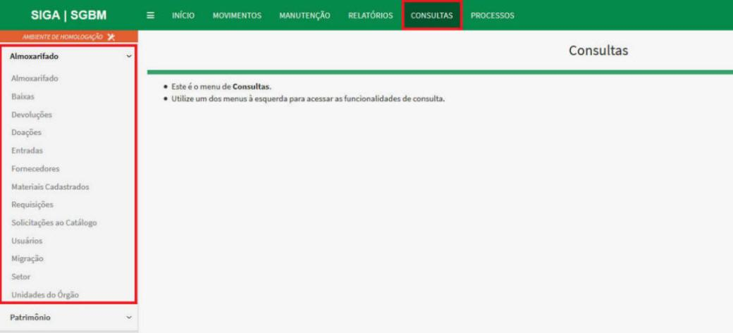

**A) CONSULTAR BAIXAS:**

Para consultar as baixas, devem ser acionados, na barra de menu do SIGA/SGBM, os comandos: **CONSULTAS>>ALMOXARIFADO E BAIXAS:**

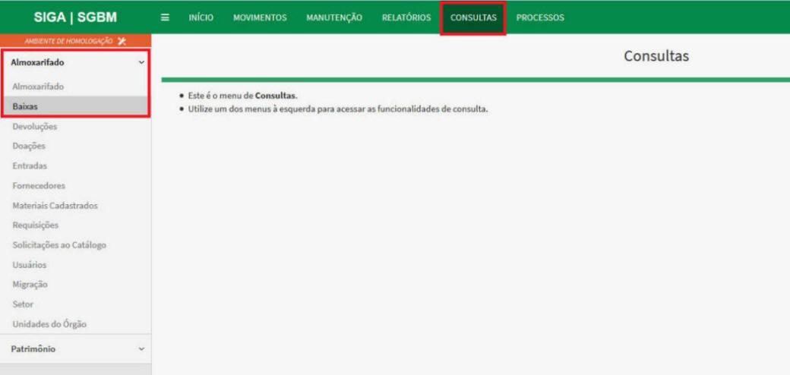

**01** - Ao acionar a barra de menu, o SIGA/SGBM apresentará a janela de consultas de baixas. No campo "Período de Movimentação", informe a data inicial do período a que se refere a consulta.

**02** - Também no campo "Período de Movimentação", informe a data final do período a que se refere a consulta.

**03** - Acione o botão "Pesquisar" para que a consulta seja apresentada.

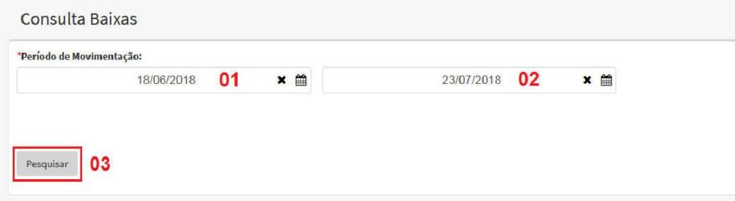

**04** - Acionado o botão "Pesquisar", o SIGA/SGBM apresenta uma grade com os seguintes dados: Data da Baixa, Justificativa da Baixa e Ação. Na coluna "Ação", é apresentado dois ícones: o primeiro em formato de "Lupa", permite visualizar detalhes da Baixa.

**05** - No segundo ícone da coluna "Ação" em formato de “Folha”, demonstra o relatório com detalhamento do material que foi baixado.

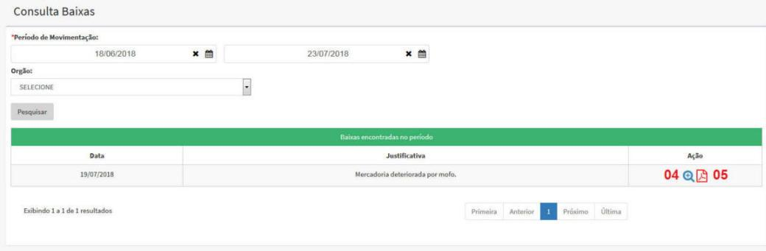

Detalhe do material baixado.

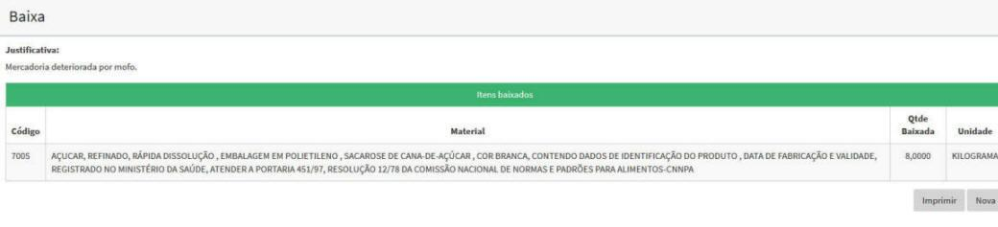

Relatório de baixa.

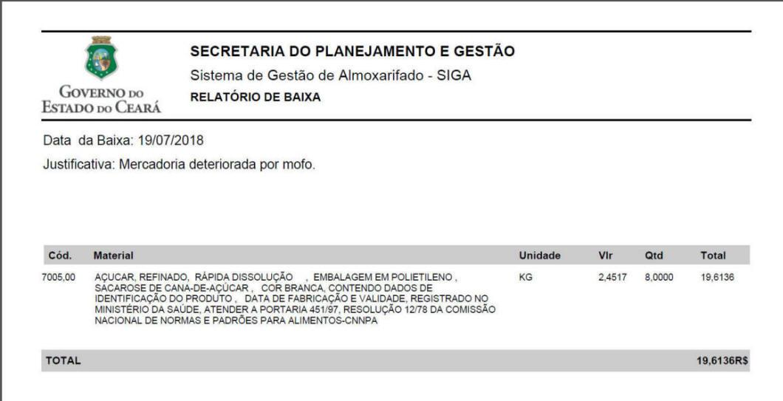

**B) CONSULTAR DEVOLUÇÕES:**

Para consultar as baixas, devem ser acionados, na barra de menu do SIGA/SGBM, os comandos: **CONSULTAS>>ALMOXARIFADO E DEVOLUÇÕES**:

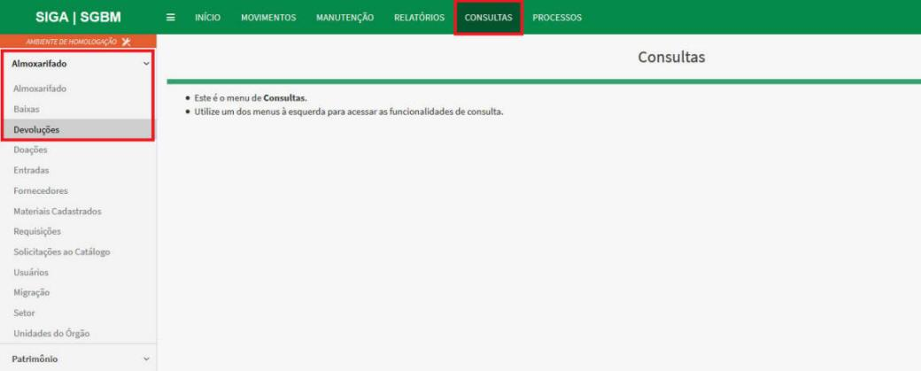

**01** - Ao acionar a barra de menu, o SIGA/SGBM apresentará a janela de consultas de devoluções. No campo "Período de Movimentação", informe a data inicial do período a que se refere a consulta.

**02** - Também no campo "Período de Movimentação", informe a data final do período a que se refere a consulta.

**03** - No campo "Setor", selecione qual o setor que se deseja consultar as devoluções.

**04** - Acione o botão "Pesquisar" para que a consulta seja apresentada.

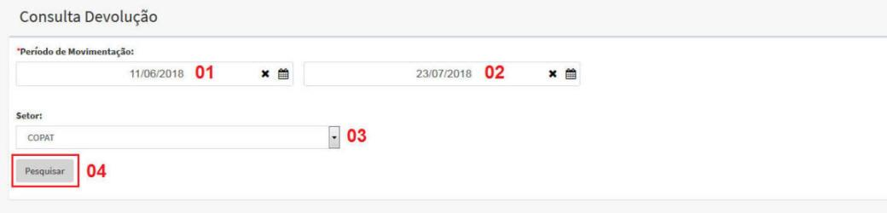

Acionado o botão "Pesquisar", o SIGA/SGBM apresenta uma grade com os seguintes dados: Nº da Devolução, Data da Devolução, Setor de Origem e Ação.

**05** - Na coluna "Ação", é apresentado dois ícones: o primeiro em formato de "Lupa", permite visualizar detalhes da devolução.

**06** - No segundo ícone da coluna "Ação" em formato de “Folha”, demonstra o relatório com detalhamento do material que foi devolvido.

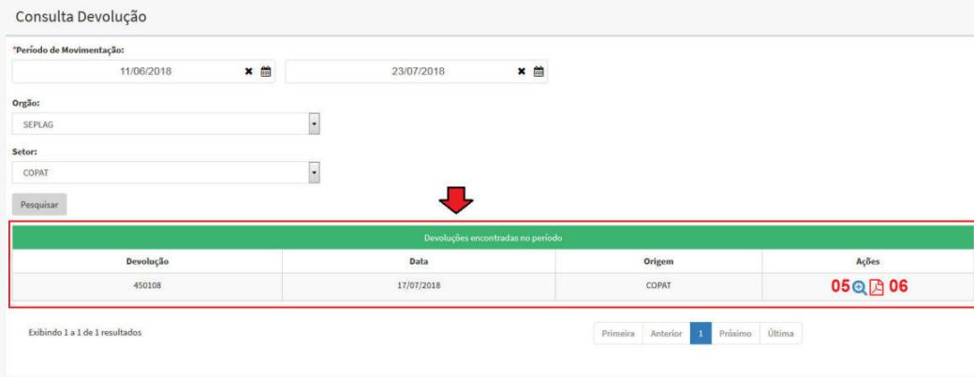

Detalhe do material devolvido.

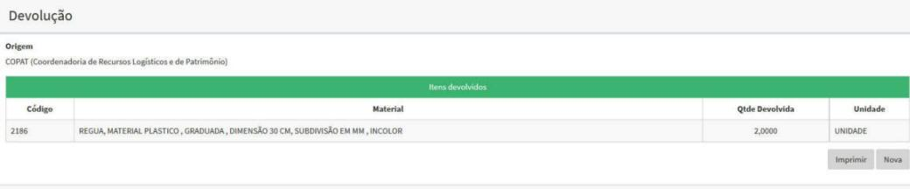

Relatório de devoluções.

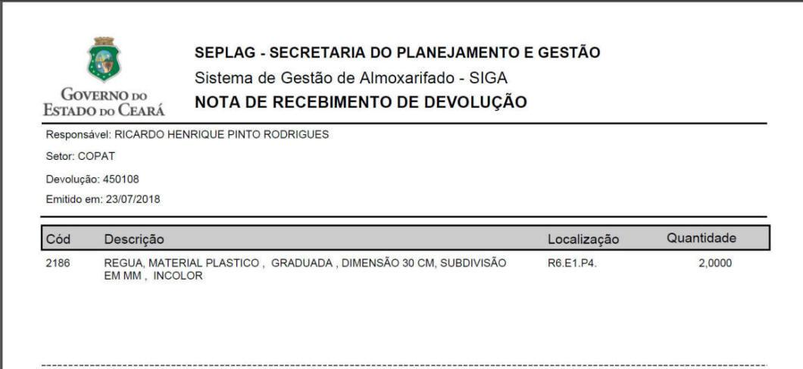

**C) CONSULTAR DOAÇÕES:**

Para consultar as doações, acione, na barra de menu, os comandos: **CONSULTAS>>ALMOXARIFADO E DOAÇÕES**:

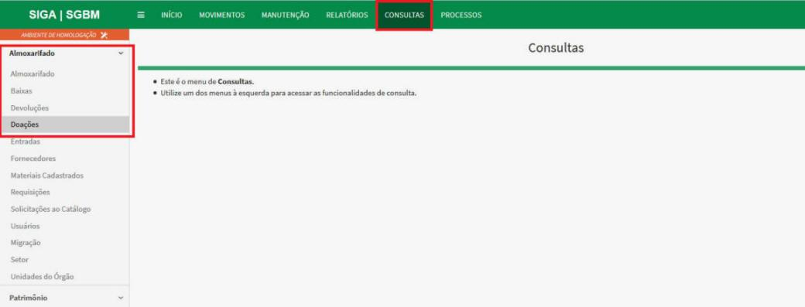

**01** - Ao acionar a barra de menu, o SIGA/SGBM apresentará a janela de consultas de doações. No campo "Período de Movimentação", informe a data inicial do período a que se refere à consulta.

**02** - Também no campo "Período de Movimentação", informe a data final do período a que se refere à consulta.

**03** - Acione o botão "Pesquisar" para que a consulta seja apresentada.

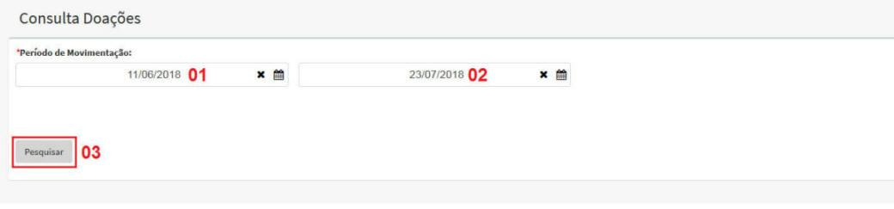

**04** - Acionado o botão "Pesquisar", o SIGA/SGBM apresenta uma grade com os seguintes dados: Origem ou Destino da Doação, Data da Doação e Movimento, que caracteriza a doação e ação. Na coluna "Ação" da grade, é apresentado um ícone no formato de "Lupa" que, ao ser acionado, permite visualizar o detalhe da doação.

**05** - Também na última coluna da grade, é apresentado outro ícone no formato de "Página" que, quando for acionado, gera um relatório de detalhamento da doação.

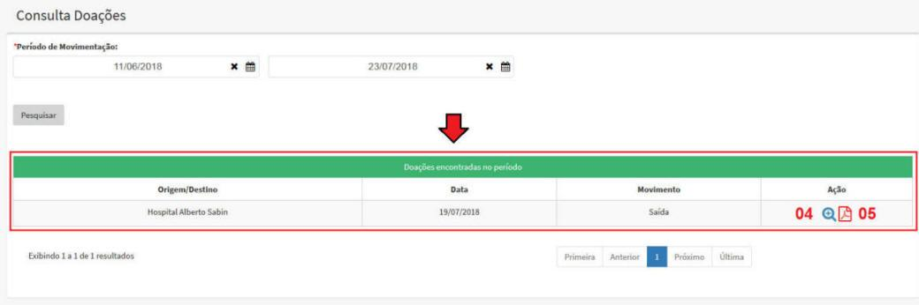

Detalhe do material doado.

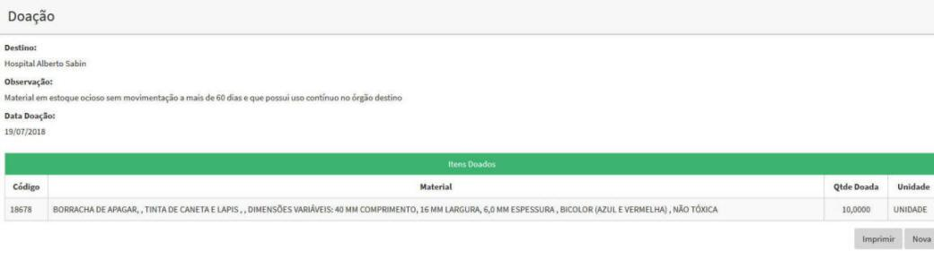

Relatório de doações.

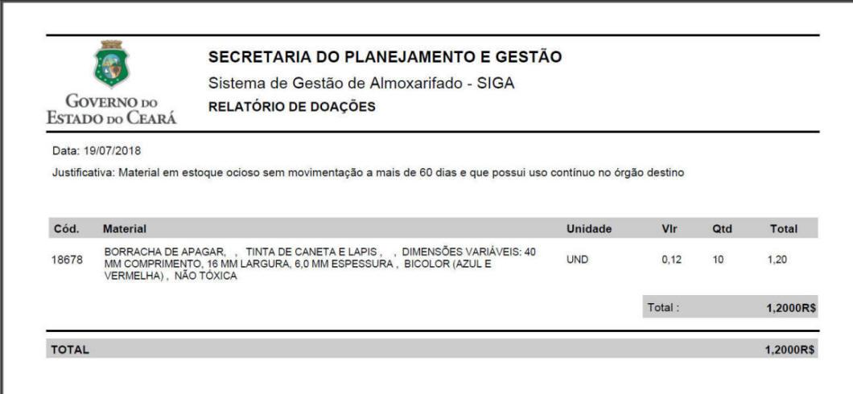

**D) CONSULTAR ENTRADAS:**

Para consultar as entradas, acione, na barra de menu, os comandos: **CONSULTAS>>ALMOXARIFADO E ENTRADAS**:

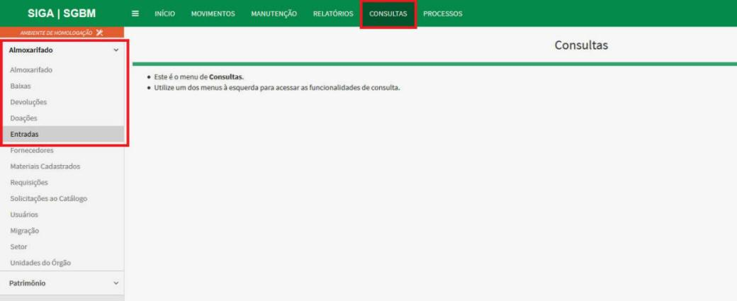

**01** - No campo "Período Movimentação", informe a data inicial que delimita o período de tempo que será objeto da consulta.

**02** - Também no campo "Período Movimentação", informe a data final que delimita o período de tempo que será objeto da consulta.

**03** - No campo "Status da Nota", informe qual o status que se deseja consultar, se a nota está finalizada ou apenas salva.

**04** - No campo "Nota Fiscal", informe o número da Nota Fiscal, caso queira efetuar consulta de uma Nota Fiscal específica.

**05** - No campo "Número de Série", informe qual a série da Nota Fiscal que se deseja efetuar a consulta.

**06** - Acione o botão "Pesquisar" para finalizar a consulta.

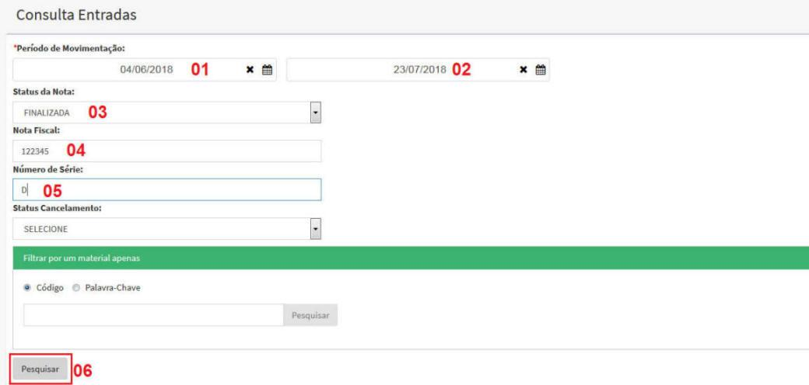

**07** - Uma vez acionado o botão "Pesquisar", o SIGA/SGBM apresentará uma grade de consulta considerando o período e parâmetros informados, tal grade será composta pelos seguintes dados: Data da entrada, Razão Social do Fornecedor, Número da Nota Fiscal, Série da Nota fiscal, Status do Cancelamento e Ação.

Na coluna correspondente "Ação", se formará um ícone no formato de “Lupa”que, ao ser acionado, apresentará o detalhe da entrada.

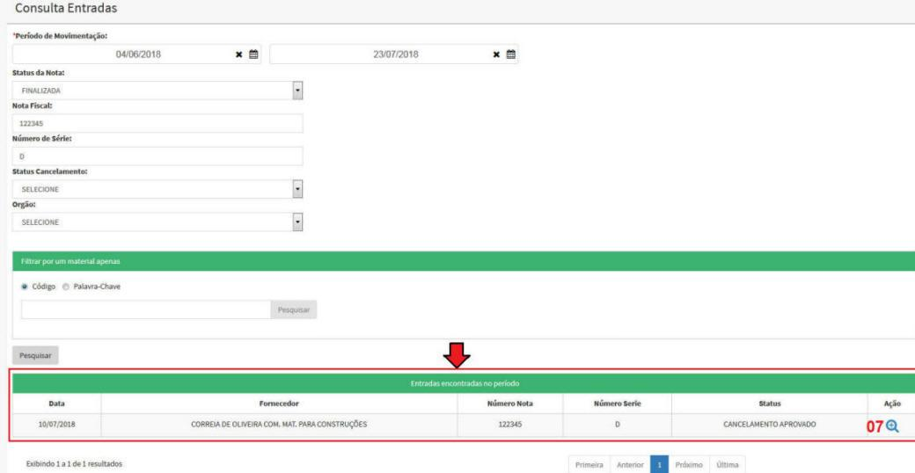

Detalhe da entrada:

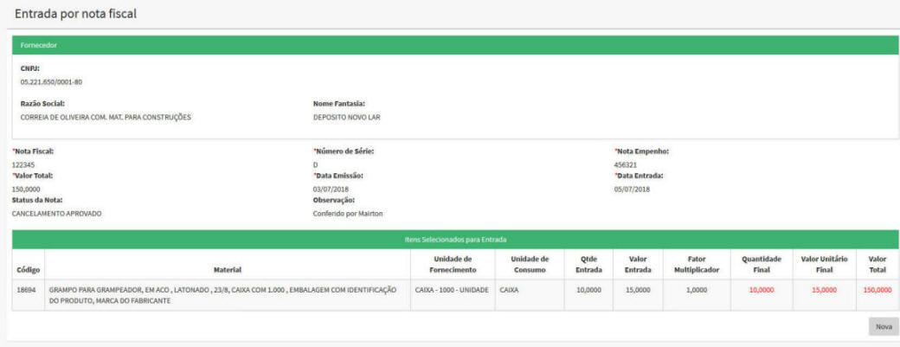

**E) CONSULTAR FORNECEDOR:**

Para consultar os fornecedores, acione, na barra de menu, o comando: **CONSULTAS>>ALMOXARIFADO>>FORNECEDORES**:

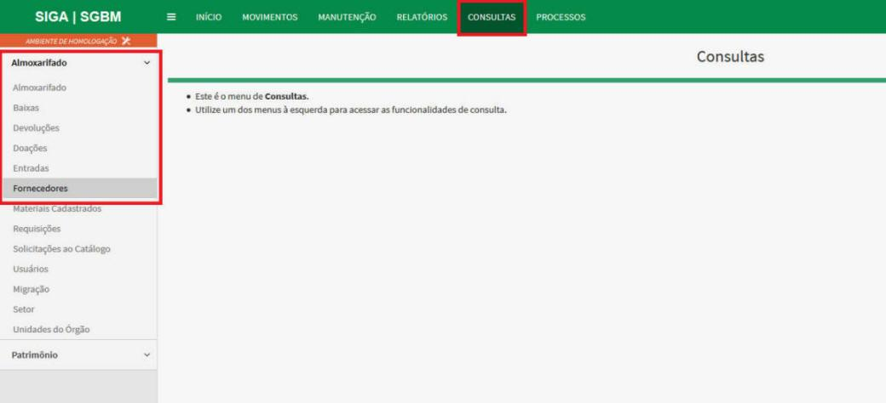

**01** - No campo "Razão Social", descreva a razão social do fornecedor caso não tenha o nº do CNPJ, ou opte pela consulta por intermédio do nome do fornecedor.

**02** - No campo "CNPJ", informe o número do CNPJ do fornecedor, nesse caso não é necessário preencher o campo "Razão Social".

**03** - Acione o botão "Pesquisar" para finalizar a consulta.

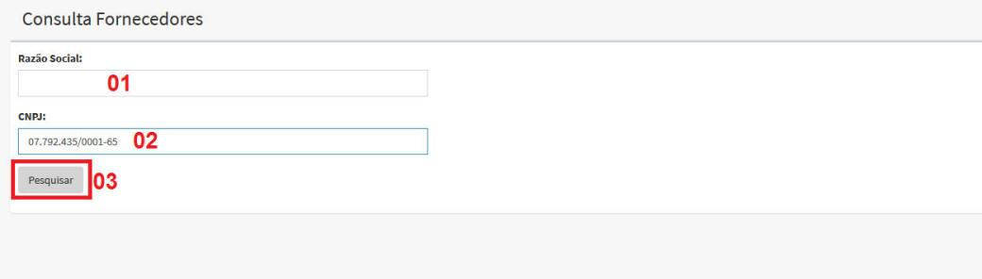

Ao ser acionado o botão "Pesquisar", o SIGA/SGBM apresentará uma grade contendo os seguintes dados: CNPJ, Razão Social, Nome Fantasia e Ações.

**04** - Na coluna "Ações", será apresentado um ícone em formato de "Lupa" que, ao ser acionado, apresentará o detalhamento dos dados do fornecedor.

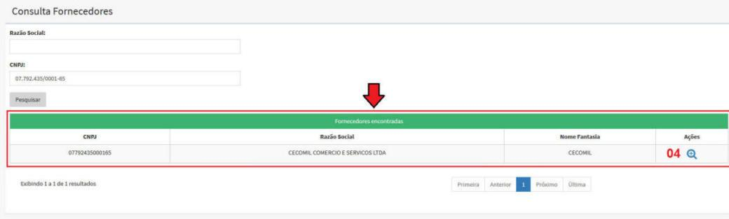

Detalhamento dos dados do fornecedor:

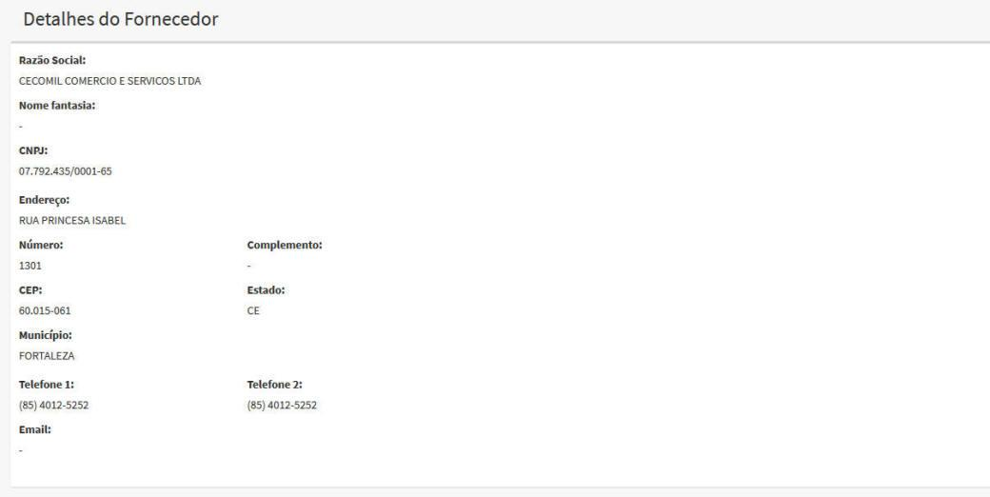

**F) CONSULTAR MATERIAIS CADASTRADOS:**

Para consultar os materiais cadastrados, acione, na barra de menu, o comando: **CONSULTAS>>ALMOXARIFADO>>MATERIAIS CADASTRADOS**:

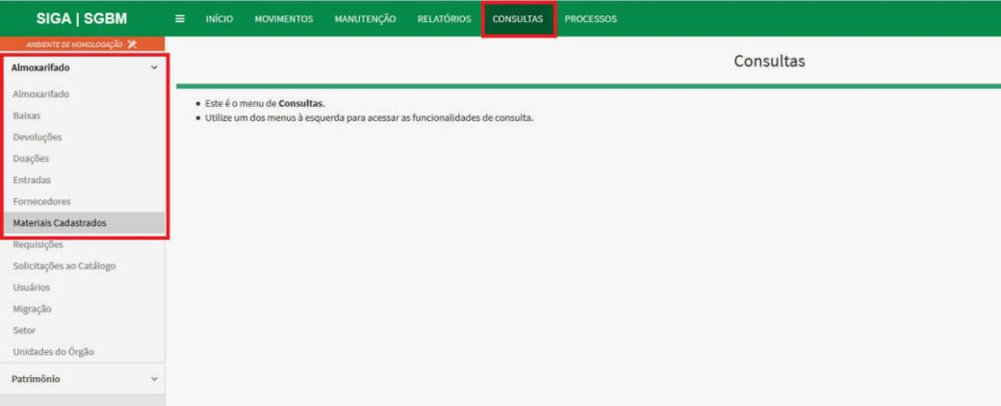

Acionado o referido comando, o SIGA/SGBM oferece diversos filtros para a consulta de materiais cadastrados, tais parâmetros estão descritos abaixo:

**01** - No campo "Código", informe o código do material caso a consulta seja individualizada, nesse caso a consulta apresentará um único material.

**02** - No campo "Descrição", descreva a palavra ou palavras que fazem parte da especificação do material, nesse caso a consulta apresentará todos os materiais que possuem na sua especificação a descrição preenchida no campo.

**03** - No campo "Grupo", selecione o grupo do Catálogo de Bens Materiais e Serviços que se deseja consultar, nesse caso poderá consultar todos os itens do grupo ou filtrar mais ainda a consulta combinando com as classes pertencentes a esse grupo.

**04** - No campo "Classe", selecione a classe correspondente ao Grupo do Catálogo de Bens Materiais e Serviços selecionado no campo anterior. Esse campo só será preenchido em combinação com o campo "03 - Grupo".

**05** - No campo "Tipo de Material", selecione qual o tipo de material, se é de "Consumo" ou "Patrimônio".

**06** - No campo "Status", selecione a condição do material, se está "Ativo" ou "Inativo".

**07** - Após o preenchimento de um ou mais parâmetros para filtrar a consulta, acione o botão "Pesquisar".

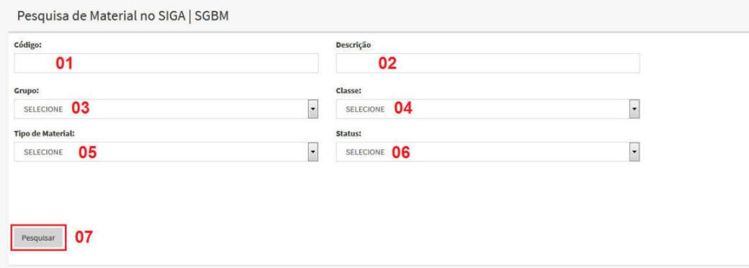

**08** - Ao ser acionado o botão "Pesquisar", o SIGA/SGBM apresentará uma grade "Materiais encontrados" com os seguintes dados do material: Código, Descrição, Localização, Tipo de Material, Unidade de Consumo, Quantidade, Limite Mínimo, Fator Multiplicador, Status e Ações.

**09** - No rodapé esquerdo da grade, o SIGA/SGBM apresenta a quantidade de itens demonstrados e a quantidade de itens encontrados.

**10** - No rodapé direito da grade, o SIGA/SGBM apresenta botões de navegação que permitem paginar a demonstração dos itens encontrados.

**11** - Na coluna "Ações" da grade, o SIGA/SGBM apresenta um ícone em formato de "Lupa”que, quando acionado, permite demonstrar o detalhamento dos dados do material.

**12** - Na coluna "Ações" da grade, o SIGA/SGBM apresenta um ícone em formato de "Lápis" que, quando acionado, permite editar alguns dados do material.

**13** - Na coluna "Ações" da grade, o SIGA/SGBM apresenta um ícone em formato de "Botão" que, quando acionado, permite desativar o item.

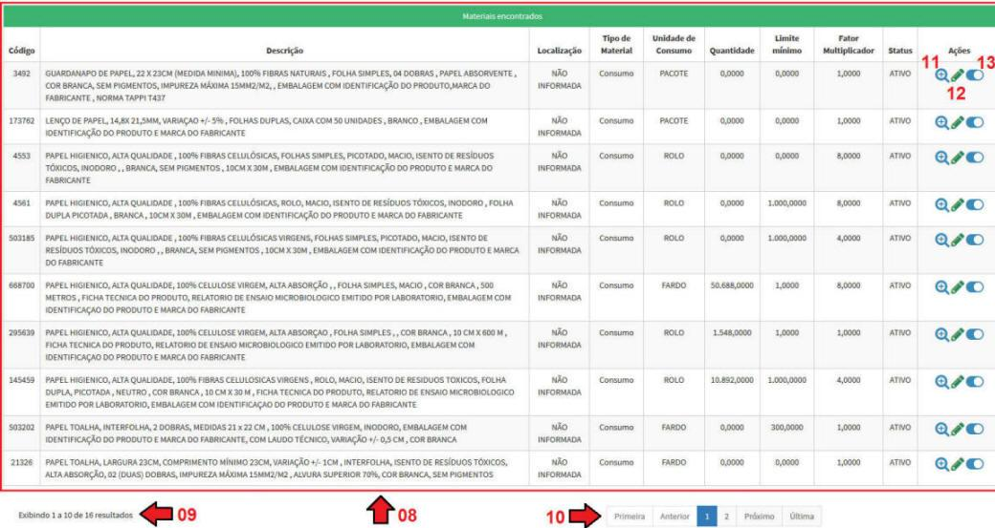

Detalhamento dos dados do material:

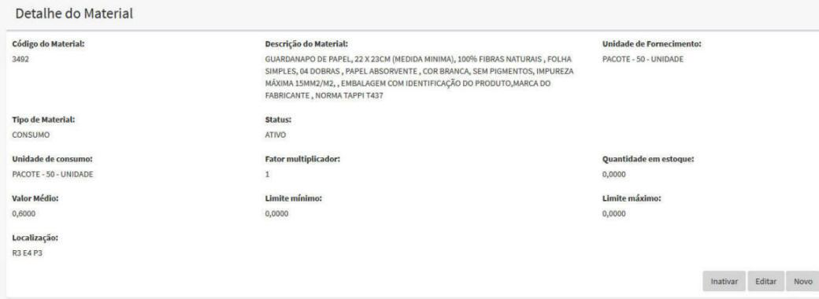

Tela de edição de dados do material:

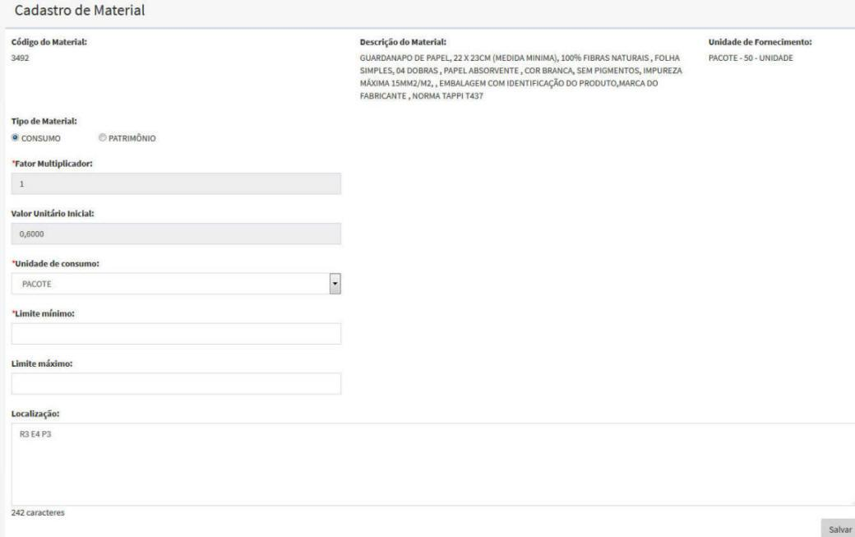

Tela de inativação do material:

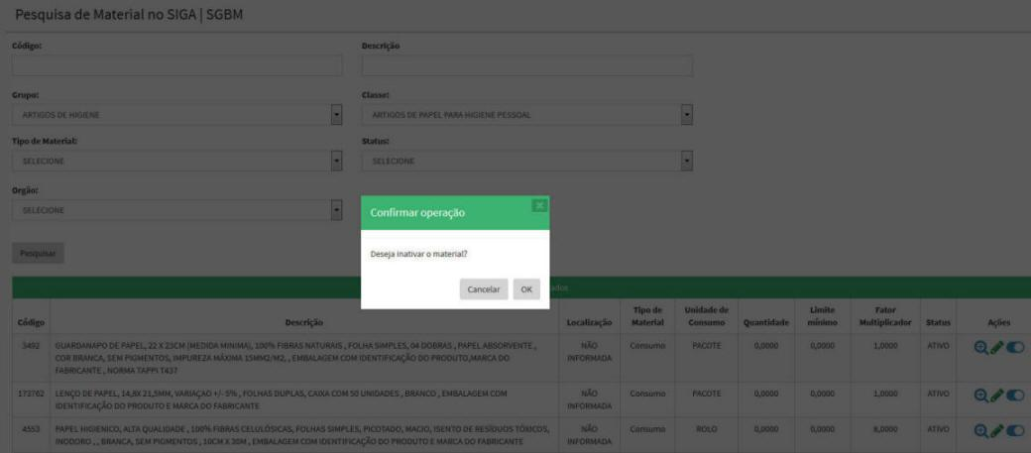

**G) CONSULTAR REQUISIÇÕES DE MATERIAIS:**

Para consultar as "Requisições", acione, na barra de menu, o comando: **CONSULTAS>>ALMOXARIFADO>>REQUISIÇÕES:**

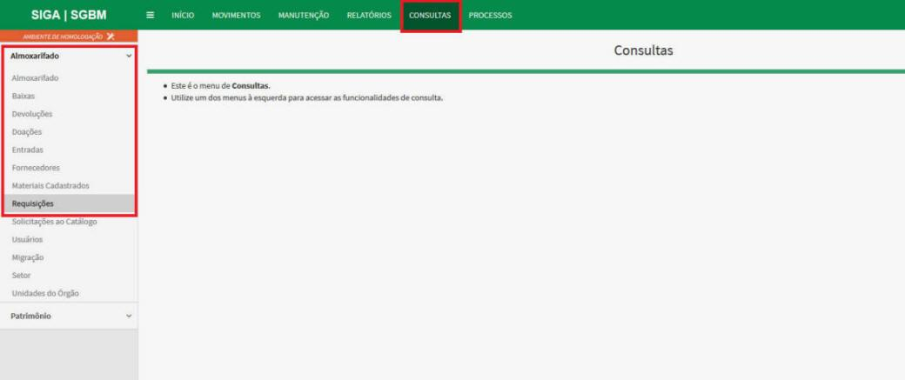

**01** - No campo "Período de Movimentação", informe a data inicial que delimita o período que se deseja consultar referente a emissão da Requisição.

**02** - No campo "Período de Movimentação", informe a data final que delimita o período que se deseja consultar referente a emissão da Requisição.

**03** - No campo "Status", informe a condição (atendida, cancelada, solicitada, etc.) da Requisição que se deseja consultar.

**04** - No campo "Setor", informe o setor (centro de custo) de onde se originou a Requisição.

**05** - Acione o botão "Pesquisar" para concluir a pesquisa.

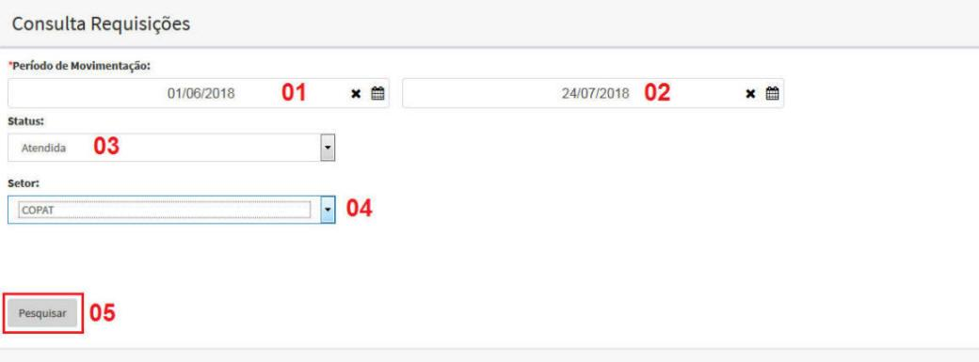

**06** - Acionado o botão "Pesquisar", o SIGA/SGBM apresenta uma grade com as requisições que atendem aos parâmetros informados nos campos anteriores (de 01 a 04). A grade apresenta os seguintes dados: Nº da Requisição, Nome do Requisitante, Departamento do Requisitante, Data da Requisição, Status da Requisição e Ações.

**07** - Na coluna "Ações" da grade, o SIGA/SGBM apresenta um ícone em formato de "Lupa" que, ao ser acionado, permite visualizar a Requisição.

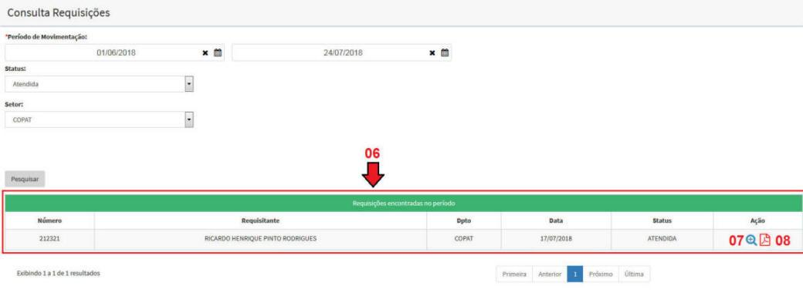

Detalhamento dos dados da Requisição:

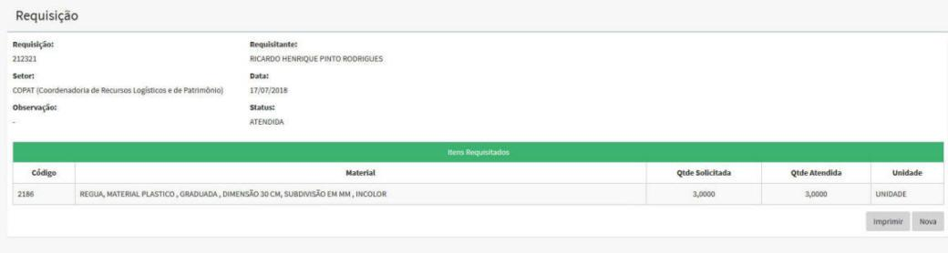

Relatório de Nota de Recebimento:

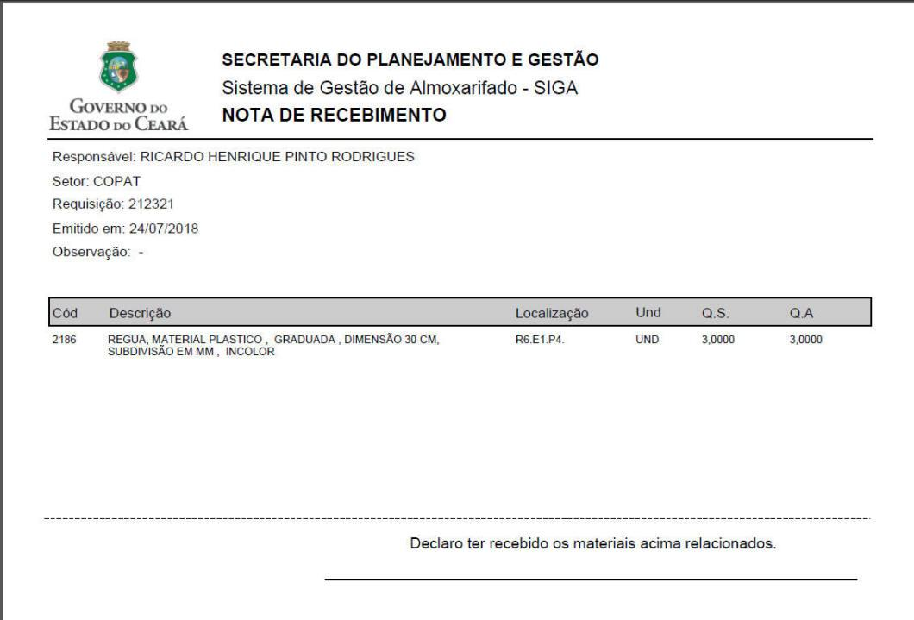

**H) CONSULTAR SOLICITAÇÕES DE CATÁLOGO:**

Para consultar as "Solicitações ao Catálogo", acione, na barra de menu, o comando: **CONSULTAS>>ALMOXARIFADO>>SOLICITAÇÕES AO CATÁLOGO:**

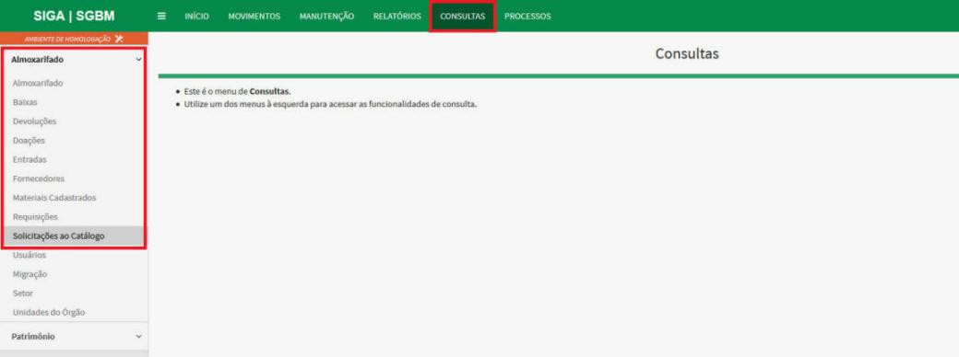

**01** - No campo "Período de Movimentação", informe a data inicial que delimita o período que se deseja consultar referente à solicitação ao Catálogo.

**02** - No campo "Período de Movimentação", informe a data final que delimita o período que se deseja consultar referente à solicitação ao Catálogo.

**03** - No campo "Status", informe a condição (atendida, não atendida e pendente) da solicitação ao Catálogo que se deseja consultar.

**04** - Acione o botão "Pesquisar" para concluir a pesquisa.

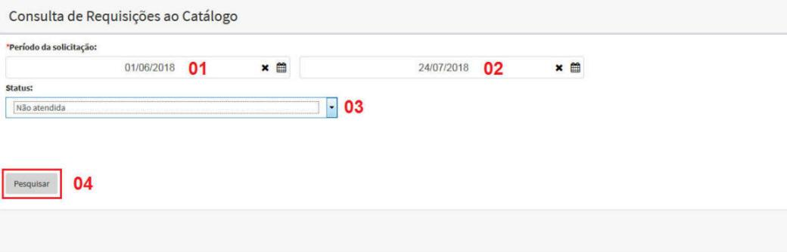

**05** - Acionado o botão "Pesquisar", o SIGA/SGBM apresenta a grade "Produtos Solicitados no Período" que atendem aos parâmetros informados nos campos anteriores (de 01 a 03). A grade apresenta os seguintes dados: Descrição do Produto, Data da Solicitação, Data do Atendimento, Status da Solicitação, Observação, Código do Produto e Ações.

**ATENÇÃO!** Os campos "Data Atendimento" e "Código do Produto" serão preenchidos pelo Gestor do Catálogo (COGEC/SEPLAG) à medida que efetua a inclusão do item no Catálogo, assim como o campo "Observação" que será preenchido na ocasião de alguma orientação ao solicitante, para que o produto seja incluído no Catálogo.

**06** - Na coluna "Ações" da grade, o SIGA/SGBM apresenta um ícone em formato de "Lupa" que, ao ser acionado, permite visualizar a solicitação ao Catálogo.

**07** - Na coluna "Ações" da grade, o SIGA/SGBM apresenta um ícone em formato de "Lápis" que, ao ser acionado, permite editar a solicitação ao Catálogo.

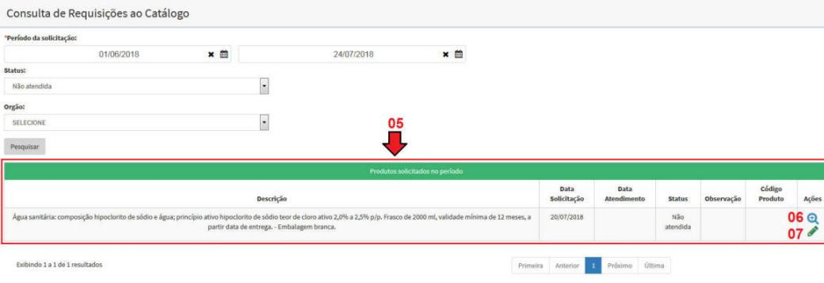

Detalhamento dos dados da Solicitação ao Catálogo:

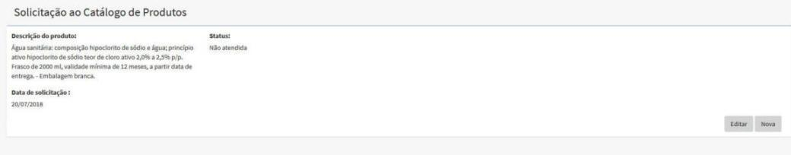

Tela de edição dos dados da Solicitação ao Catálogo:

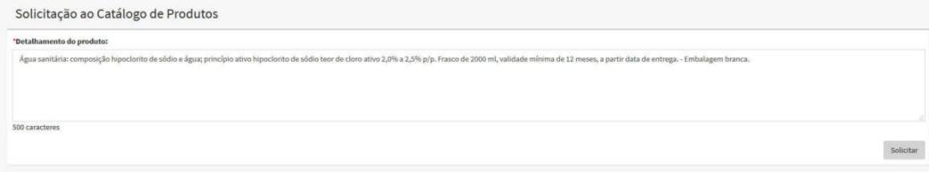

**I) CONSULTAR MIGRAÇÃO:**

Para consultar o andamento da "Migração", acione, na barra de menu, o comando: **CONSULTAS>>ALMOXARIFADO>> MIGRAÇÃO:**

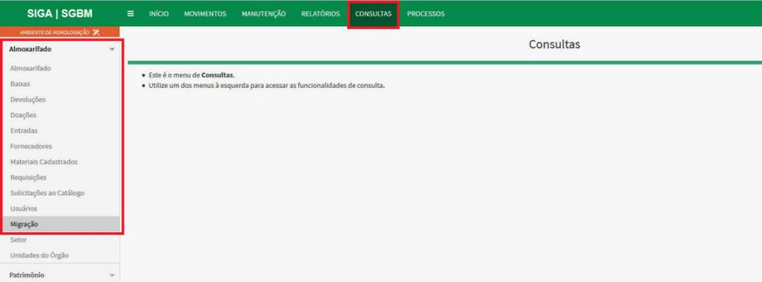

**01** - No campo "Código", informe o código do Catálogo correspondente ao item que se deseja consultar a migração. Nesse caso, a consulta apresentará o item de material individualizado.

**02** - No campo "Descrição", informe uma palavra ou mais que constem na especificação dos itens que se deseja consultar a migração. Nesse caso, a consulta apresentará um ou mais item.

**03** - No campo "Tipo de Material", selecione se a migração a ser consultada será de "Material de Consumo" ou "Material Permanente". Nesse caso, a consulta apresentará um ou mais itens que pertençam à referida classificação

**04** - Acione o botão "Pesquisar" para concluir a pesquisa.

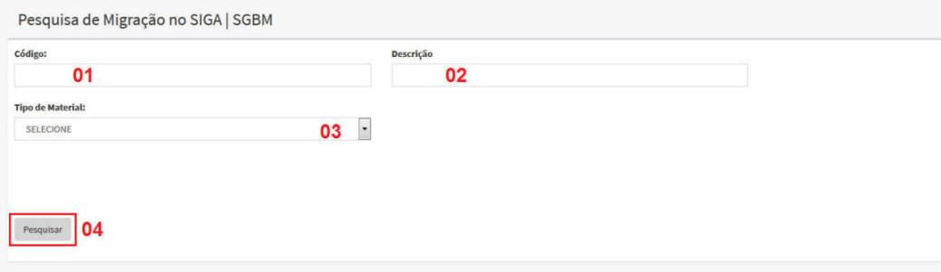

**05** - Acionado o botão "Pesquisar", o SIGA/SGBM apresenta a grade "Produtos Solicitados no Período" que atendem aos parâmetros informados nos campos anteriores (de 01 a 03). A grade apresenta os seguintes dados: Código do Produto, Descrição do Produto, Código Atual, Tipo de Material, Unidade de Consumo, Fator Multiplicador e Ações.

**06** - Na coluna "Ações" da grade, o SIGA/SGBM apresenta um ícone em formato de "Lupa" que, ao ser acionado, permite visualizar os detalhes do material em migração.

**07** - Na coluna "Ações" da grade, o SIGA/SGBM apresenta um ícone em formato de "X" que, ao ser acionado, permite excluir o item em migração.

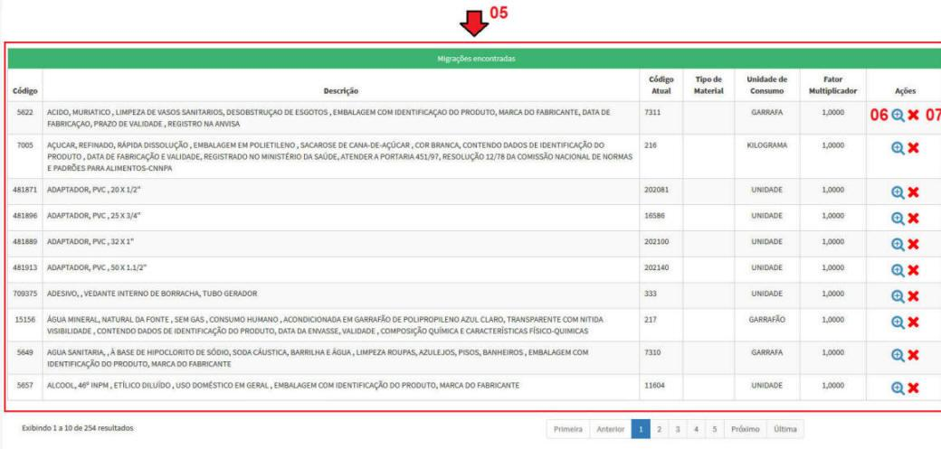

Detalhamento dos dados do item em migração podendo, a partir do botão "Editar", alterar dados obrigatórios da migração marcados com (*):

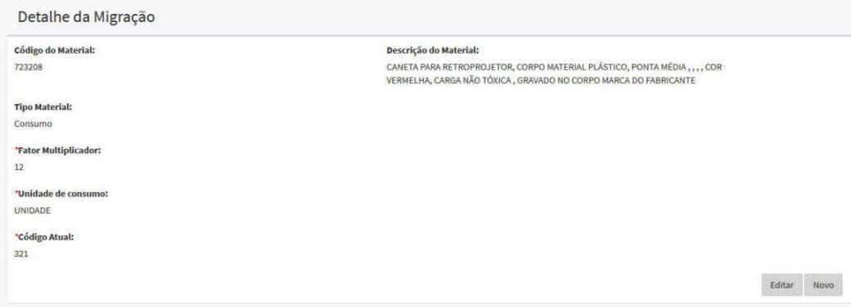

Tela de exclusão do item em migração:

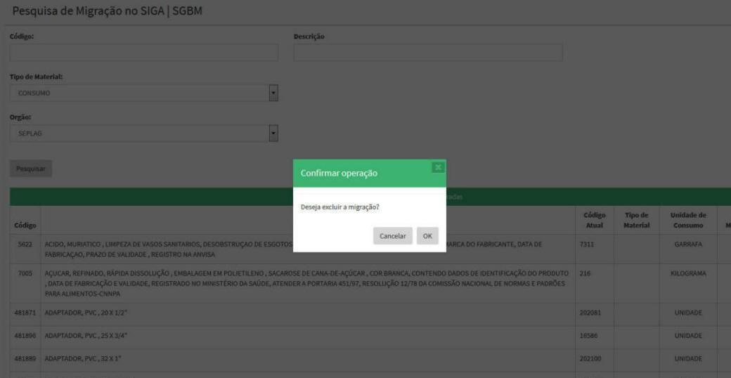

**6.2) FECHAR PERÍODO MENSAL:**

Para entender o conceito do “Fechamento Mensal”, é necessário também entender o ciclo operacional do estoque que compreende o tempo em que cada material é recebido, armazenado e consumido. Cada material possui características e ciclos operacionais distintos, e à medida que cresce a variedade de materiais em estoque, faz-se necessário delimitar o período de análise, para que seja verificado o tempo de permanência do material em estoque com relação ao seu consumo corrente.

O controle por intermédio do “Fechamento Mensal”, ao delimitar um determinado período de tempo, permite estabelecer parâmetros para dimensionar as quantidades adequadas que cada material deve permanecer em estoque, para atender às necessidades sem quebra de continuidade no suprimento. Com o “Fechamento Mensal”, o SIGA/SGBM equaciona os estoques existentes com relação às aquisições e ao consumo dentro de um período de tempo, possibilitando identificar o excesso ou a insuficiência de suprimento dos materiais. Alguns relatórios gerenciais do SIGA/SGBM somente poderão ser emitidos após a realização do “Fechamento Mensal”.

Para efetuar o Fechamento Mensal, o perfil "Almoxarife" deverá selecionar, na barra de menu do SIGA/SGBM, o comando: **PROCESSOS>>ALMOXARIFADO>>FECHAMENTO ALMOXARIFADO**:

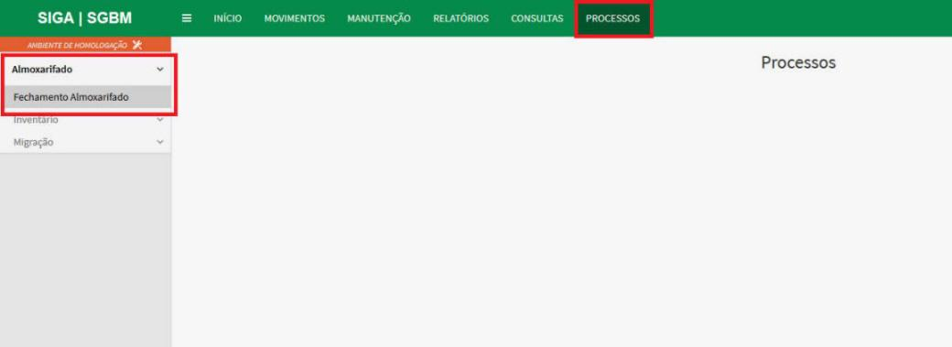

É aconselhável que o fechamento mensal seja efetuado no 1º dia útil do mês seguinte, devido a necessidade de conferir e consolidar as movimentações antes de fechar o mês. Enquanto o mês anterior não for fechado, as movimentações do mês corrente ficam travadas, e após o fechamento não poderão ser efetuados cancelamentos de movimentações efetuadas com erro de registro. Ao acionar o referido comando, o SIGA/SGBM apresentará a grade "Meses Pendentes", contendo na sequência crescente os meses que encontram-se em aberto no sistema.

**01** - Na coluna "Ações", clique no ícone azul em formato de "Agenda'' para agendar o Fechamento do Mês. O sistema programa um horário para que sejam executados os programas de cálculo dos valores das movimentações do período e apuração do saldo final.

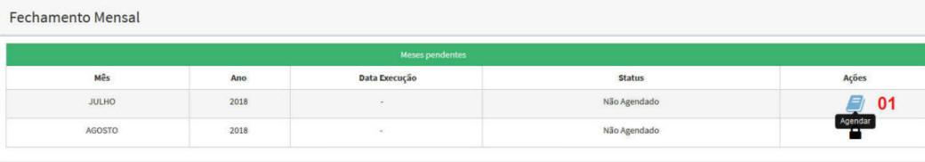

**02** - Uma vez acionado o referido ícone, o sistema demonstra, na coluna "Data de Execução", o horário que será executado o programa de cálculo.

**03** - Na coluna "Ações", o ícone agora é no formato de "Relógio" que, se for acionado, verificará a execução do programa.

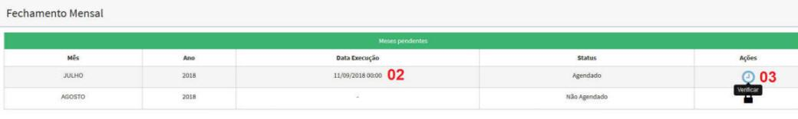

**6.3) INVENTARIAR ESTOQUE:**

A ferramenta de apoio ao inventário de estoque, disponível no SIGA/SGBM, baseia-se no inventário com contagens cegas, ou seja, conta-se primeiro o físico e depois se confronta a contagem com o registro escritural para verificar se houve divergência. Para que não haja erro na contagem, o sistema só considera a contagem válida quando houver mais de uma contagem coincidente. Isso implica que haverá no mínimo duas contagens para cada item inventariado.

Caso haja divergência entre duas contagens, serão feitas “n” contagens até que haja duas contagens coincidentes. O SIGA indicará os itens a serem contados e receberá o resultado das contagens, controlando as contagens por intermédio de equipes de contagem, de forma que um inventariante não poderá contar o mesmo item em duas contagens sequenciais.

A ferramenta de apoio ao inventário, disponível no SIGA, dará apoio às três modalidades de inventário, a saber:

1) Inventário Geral: Trata-se do inventário de todos os itens de materiais existentes em estoque. Essa modalidade de inventário será utilizada nos inventários de final de exercício contábil, ou seja, anualmente, ou então quando se fizer necessário por questões de controle interno do órgão/entidade.

2) Inventário por Grupo: Trata-se do inventário dos itens de materiais pertencentes a uma determinada classe de materiais. Essa modalidade de inventário será utilizada para os órgãos que desejem efetuar o inventário permanente, efetuando contagens periodicamente por grupos de materiais.

3) Inventário Específico: Trata-se do inventário de itens escolhidos pelo gestor do almoxarifado. Será utilizado nos inventários de acerto ou para itens de alta rotatividade que necessitam ser inventariados sistematicamente.

Para garantir maior controle na realização do inventário, a ferramenta de apoio ao inventário de estoque, disponível no SIGA/SGBM, fará o cadastro das equipes inventariantes. À medida que o inventário é criado, segundo o seu tipo, paralelamente poderão ser cadastradas as pessoas que participarão do inventário, atribuindo a cada contagem um grupo de pessoas que a executará. É prudente que seja cadastrado um número de pessoas suficiente para formar equipes, para realizar a contagem dentro do prazo planejado a realizar o inventário.

Em termos metodológicos, o inventário de estoque somente será operacionalizado pelo perfil "Gestor" e terá três etapas distintas, essas são:

**A) PAINEL DE CONTROLE DE INVENTÁRIO:**

Para iniciar a criação de um inventário, selecione, na barra de menu do SIGA/SGBM, o comando: **PROCESSOS>>ALMOXARIFADO>>INVENTÁRIO>>GERENCIAR INVENTÁRIOS:**

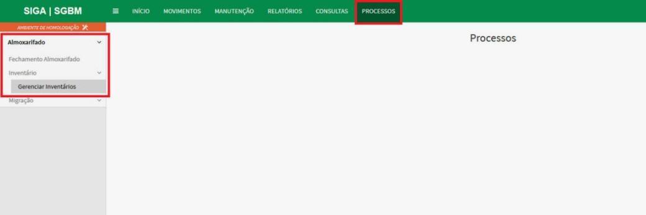

Acionado o comando, na barra de menu, o SIGA/SGBM demonstra um painel de gerenciamento de inventário composto por: um mecanismo de identificação e localização de inventários, uma agenda de execução de inventários e um mecanismo de criação e localização de participantes.

A descrição desses controles é apresentada a seguir:

**01** – No campo “Descrição”, descreva o nome ou parte do nome de um inventário. Esse campo será preenchido para localizar um inventário dentre aqueles já realizados ou em andamento, ou então para criar um novo inventário.

**02** – Acione o botão “Pesquisar” para localizar um inventário cujo nome ou parte do nome de um inventário foi descrito no campo anterior (01 - Descrição).

**03** – Acione o botão “Limpar”para tornar vazia a grade "Inventários Cadastrados".

**04** – Acione o botão “Criar Inventário” para criar um inventário novo a partir do preenchimento do campo anterior (01 - Descrição).

**05** – A grade "Inventários Cadastrados" demonstra dados sobre inventários realizados, assim como permite a execução de uma agenda de controle de um inventário a partir dos ícones localizados na coluna "Ações".

**06** – Etiqueta de exibição do quantitativo de inventários da grade "Inventários Cadastrados", assim como do total ainda a ser exibido.

**07** – Botões de navegação da grade "Inventários Cadastrados".

**08** – No campo "Pessoas: Digite um Nome", descreva o nome completo da pessoa que será cadastrada para participar de inventários.

**09** – No campo "Pessoas: Digite um CPF", descreva o número do CPF da pessoa que será cadastrada para participar de inventários.

**10** – Acione o botão "Cadastrar" para gravar o nome e CPF preenchidos nos campos 08 e 09, respectivamente.

**11** – A grade "Pessoas Cadastradas Neste Almoxarifado" permite o gerenciamento de pessoas que participam de inventários.

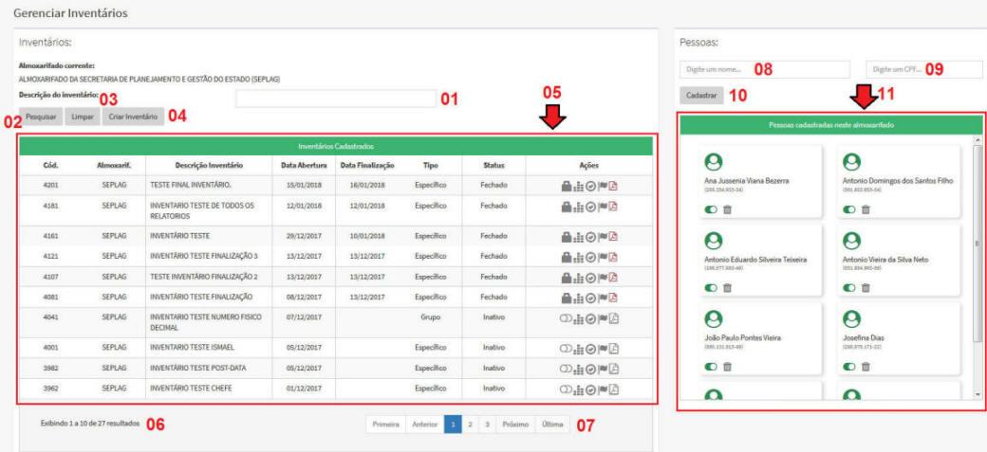

**B) CRIAR INVENTÁRIO:**

Para iniciar a criação de um inventário, selecione, na barra de menu do SIGA/SGBM, o comando: **PROCESSOS>>ALMOXARIFADO>>INVENTÁRIO>>GERENCIAR INVENTÁRIOS:**

**01** - Clicando no botão “Criar Inventário”, o SIGA criará um novo inventário para compor a agenda de inventários.

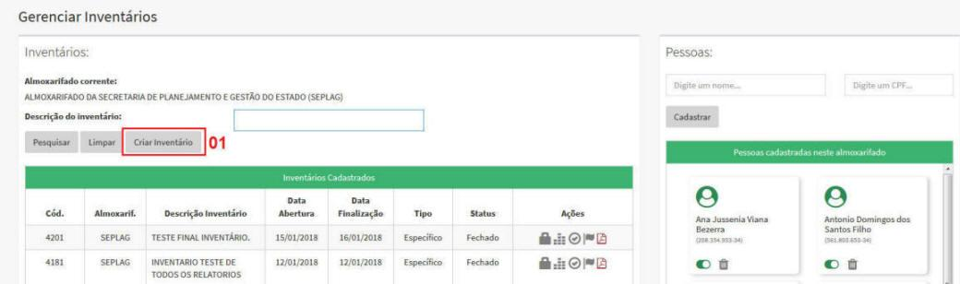

**02** - Ao clicar no botão "Criar Inventário", o SIGA/SGBM demonstrará o “Almoxarifado Corrente” em que será criado o inventário, a “Data de Abertura” pedirá que seja definido qual o "Tipo de Inventário" a ser realizado, se do tipo GERAL, ESPECÍFICO ou GRUPO. Dependendo da escolha, o SIGA/SGBM habilitará campos correspondentes ao tipo de inventário escolhido.

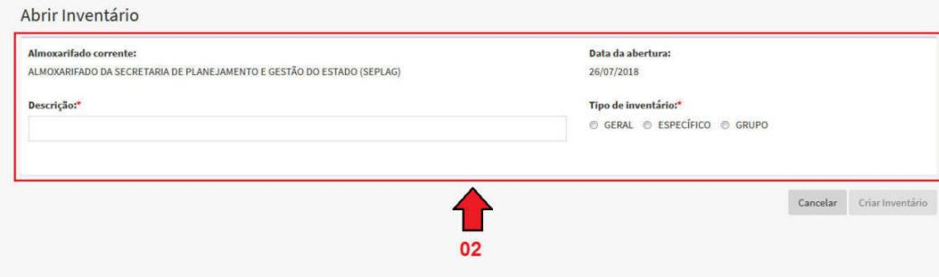

**B.1) NO CASO DE INVENTÁRIO GERAL:**

**06** - No campo "Descrição", descreva o nome do inventário identificando o tipo de inventário e o mês e ano de realização.

**07** – No campo "Tipo de Inventário", selecione a opção ESPECÍFICO, nessa opção, o SIGA/SGBM habilita o botão “Pesquisar Produtos” para que sejam selecionados os itens específicos que farão parte do inventário.

**08** - Acione o botão "Pesquisar Produtos" para selecionar os itens que farão parte do inventário.

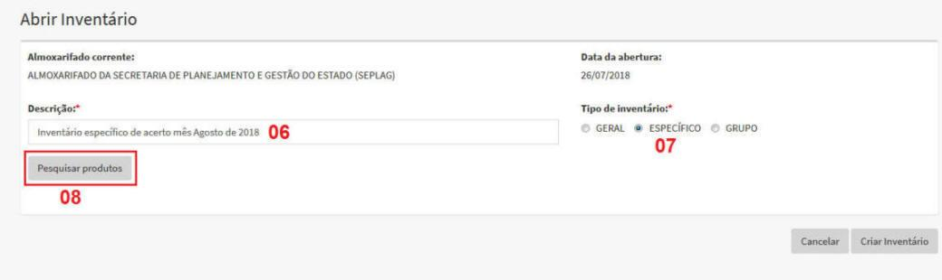

Ao acionar o botão "Pesquisar Produtos", o SIGA/SGBM demonstrará uma janela *pop-up* com os campos de seleção dos itens.

**09** - No campo "Palavra-Chave", descreva uma palavra que fará parte da especificação do item e que possibilite a individualização do mesmo. Você também pode seguir o seguinte processo:

**10** - No campo "Código", descreva o código de individualização do item.

**11** - Em seguida, acione o botão "Pesquisar Produtos".

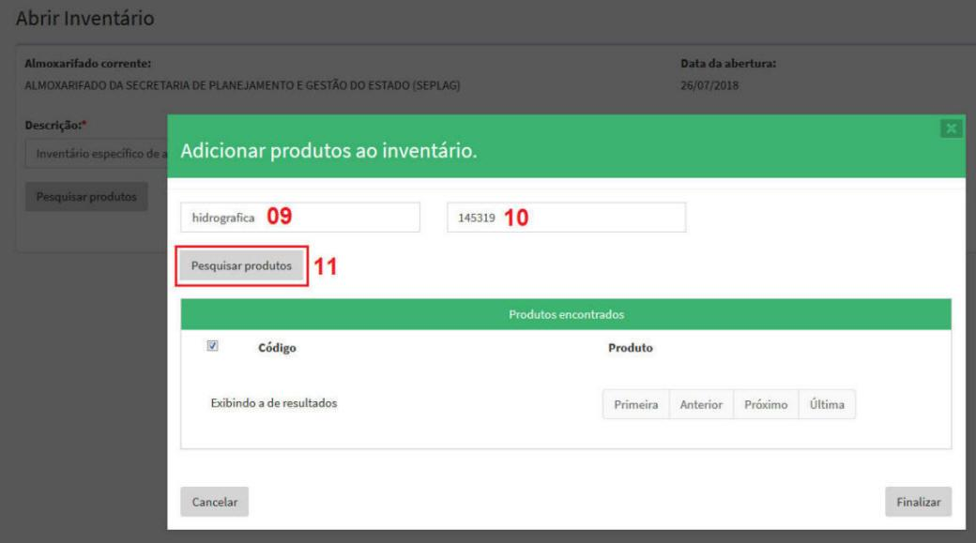

**12** - Ao ser acionado o botão "Pesquisar Produtos", o SIGA/SGBM demonstrará a grade "Produtos Encontrados".

**13** - Nessa "grade", marque o quadrinho correspondente ao item que fará parte do inventário. Quando a seleção for realizada somente por "palavra-chave", aparecerá vários itens que possuam a palavra-chave em sua especificação, para que seja selecionado pelo respectivo quadrinho.

**14** - Ao ser acionado o botão "Finalizar", o SIGA/SGBM retornará à janela "Abrir Inventário", incluindo o item selecionado .

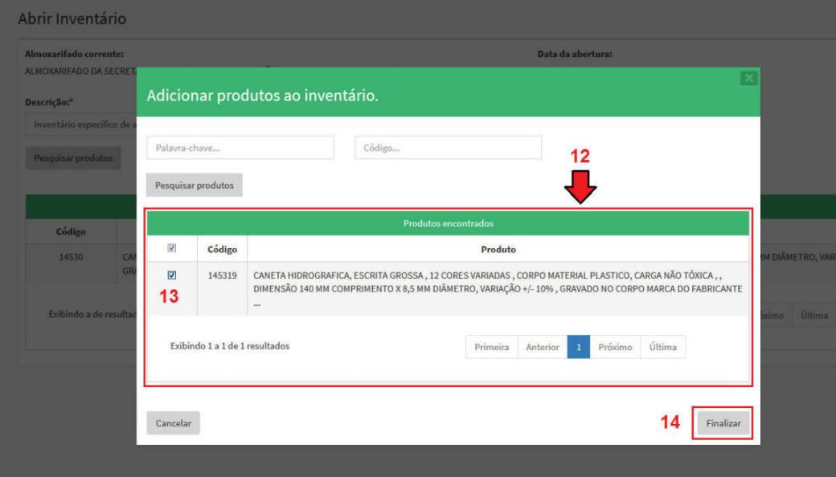

**15** - Ao ser acionado o botão "Finalizar", o SIGA/SGBM demonstrará a grade "Produtos Selecionados", demonstrando código do produto, descrição e ações.

**16** - Na coluna "Ações", é demonstrado um ícone em formato de "Lixeira" que, se acionado, apaga o item da referida grade.

**17** - Clicando no botão "Pesquisar Produtos", o SIGA/SGBM recomeça os procedimentos dos itens 09 ao 13, adicionando mais itens à grade "Produtos Selecionados".

**18** - Clicando no botão "Criar inventário", é criado um inventário específico com os itens constantes na grade "Produtos Selecionados".

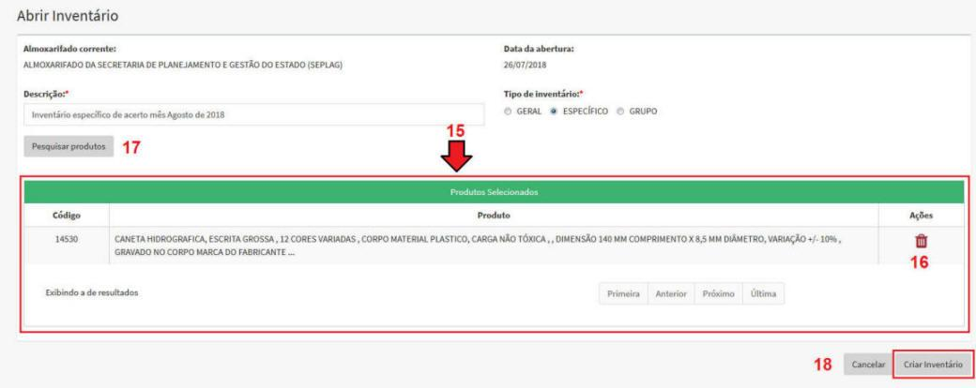

**B.2) NO CASO DE INVENTÁRIO POR GRUPO:**

**19** - No campo "Descrição", descreva o nome do inventário, identificando o tipo de inventário e o mês e ano de realização.

**20** – No campo "Tipo de Inventário", selecione a opção GRUPO, nessa opção o SIGA/SGBM habilita o botão “Pesquisar Produtos”, para que sejam selecionados os itens específicos que farão parte do inventário.

**21** - No campo "Grupo", selecione o grupo de materiais do Catálogo de Bens, Materiais e Serviços do qual será efetuado o inventário.

**22** - Acione o botão "Criar inventário" para que o inventário seja inserido na "Agenda de Inventários".

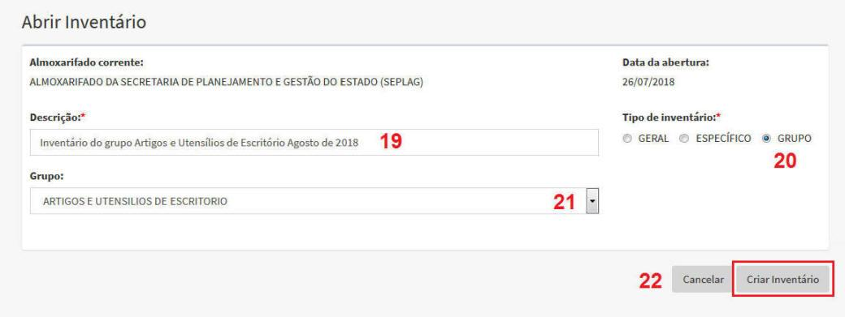

**23** - Qualquer que seja o "Tipo de Inventário" criado, o SIGA/SGBM gera uma agenda de inventário na grade "Inventários Cadastrados", de onde será gerenciada a execução do inventário em todas as suas etapas.

**24** - Na coluna "Ações" da referida grade, são apresentados vários ícones que estarão sendo habilitados à medida que o inventário evolui na sua execução, o primeiro deles, em formato de "Botão", ativa o inventário, ou seja, inicia a sua execução.

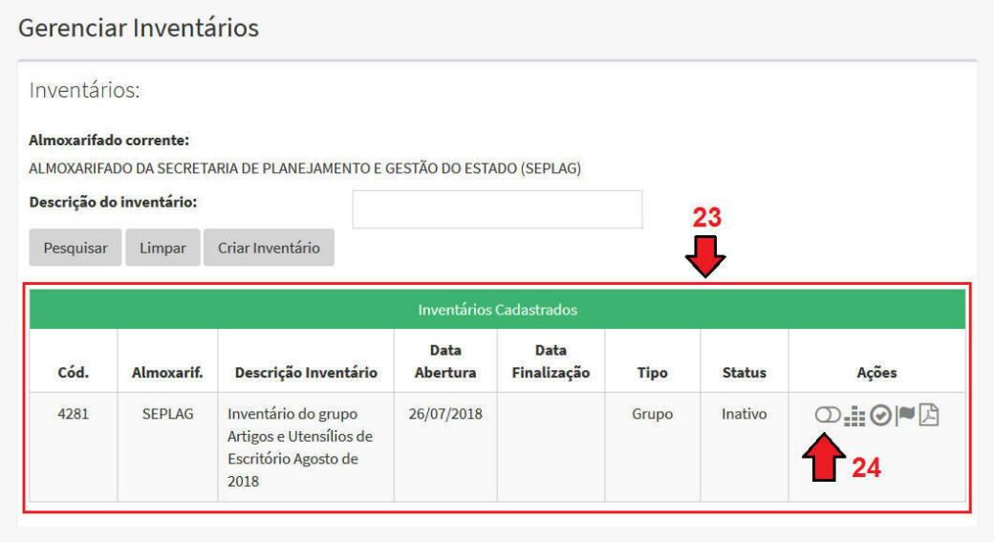

**C) CADASTRAR AS EQUIPES DE CONTAGEM:**

Para cadastrar as pessoas que participarão do inventário, deverá ser acionado, na barra de menu do SIGA/SGBM, o comando: **PROCESSOS>>ALMOXARIFADO>>INVENTÁRIO>>GERENCIAR INVENTÁRIOS**:



**01** - Acionado o comando, na barra de menu, o SIGA/SGBM demonstra o painel de controle "Gerenciar Inventários". No canto direito do painel, é apresentada a seção "Pessoas".

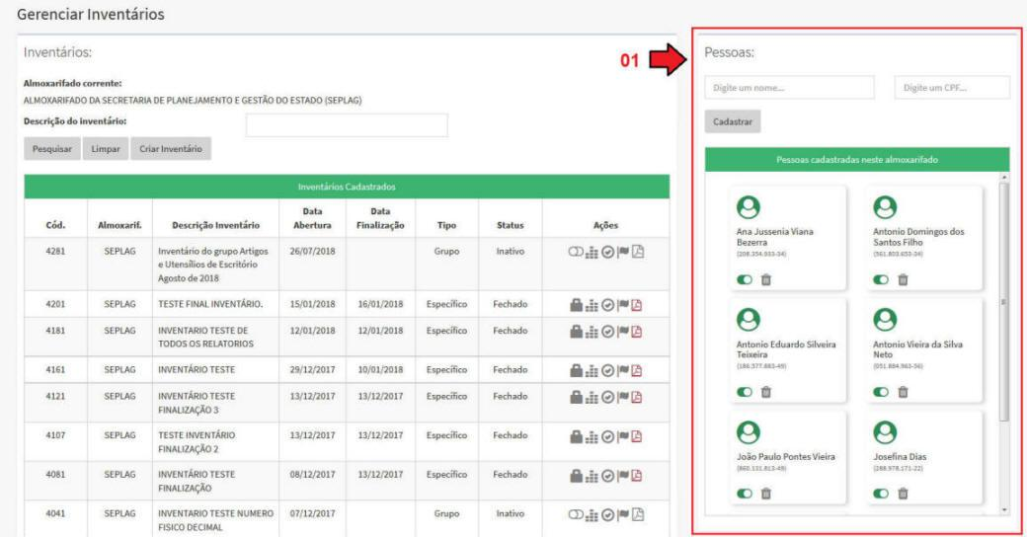

**02** – No campo "Digite um Nome", insira o nome da pessoa a ser cadastrada.

**03** – No campo "Digite um CPF", insira o número do CPF da pessoa a ser cadastrada.

**04** – Acione o botão "Cadastrar" para gravar o nome e CPF preenchidos nos campos 02 e 03, respectivamente.

**05** – A grade "Pessoas Cadastradas Neste Almoxarifado", permite o gerenciamento de pessoas que participarão de inventários.

**06** – No ícone, em formato de "Botão", logo abaixo do nome da pessoa cadastrada, permite desativar a pessoa para participar de inventários.

**07** – No ícone em formato de "Lixeira", permite excluir a pessoa do cadastro de participantes do inventário.

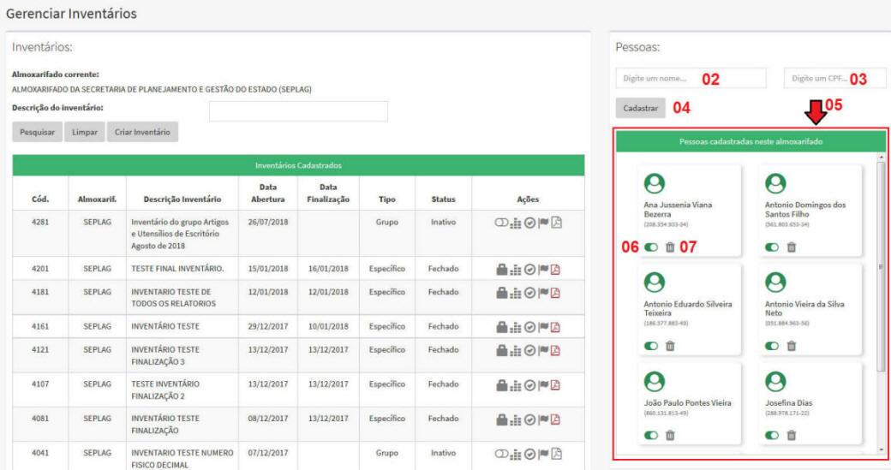

**D) REALIZAR INVENTÁRIO:**

Após clicar no botão “Criar Inventário” (conforme passos anteriores - 18 e 22), seja qual for a modalidade de inventário, o SIGA/SGBM apresentará uma legenda associada ao Status e às Ações relativas ao inventário iniciado.

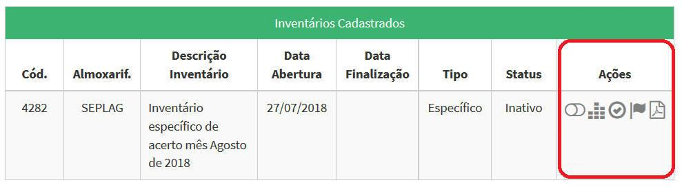

**01** - O ícone em formato de "Botão" indica que o inventário foi criado, mas ainda não foi ativado e não foram atribuídas a este as duas contagens iniciais do inventário. Para ativar o inventário, basta clicar neste ícone.

**ATENÇÃO:** Caso seja necessário, por qualquer inconveniência, desativar um determinado inventário que já foi ativado, basta clicar novamente nesse ícone para reverter a situação do inventário.

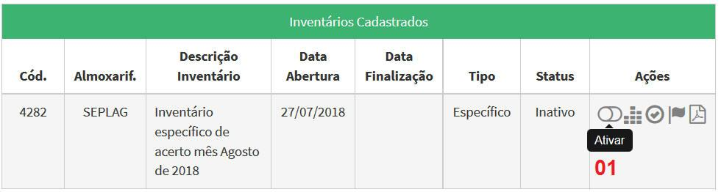

**02** - Ao clicar no botão que ativa as “Ações”, todos os ícones ficarão habilitados e passarão a ficar coloridos. Isso indica que o inventário está em curso.

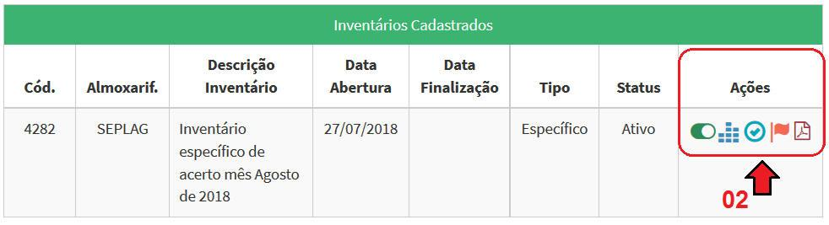

**03** - O ícone em formato de "Pilha de Caixas" indica que o inventário acabou de ser ativado e necessita que sejam atribuídas às equipes de inventário, e registrado no sistema o resultado das contagens executadas. Enquanto as duas contagens estiverem sendo executadas, o inventário permanecerá nesse Status. Clicando nesse ícone, serão formadas as equipes de contagem.

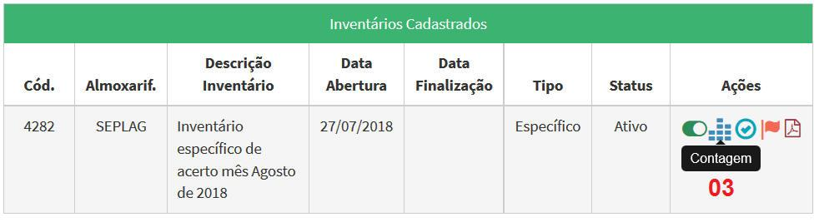

Uma vez acionado o ícone “Contagem”, será demonstrada a tela abaixo com as duas contagens iniciais do inventário, para que as equipes de contagem sejam definidas:

**04** – Clicando no ícone “Criar Equipe”, poderão ser formadas as equipes de contagem com as pessoas que foram previamente cadastradas no painel “Pessoas”, visto anteriormente.

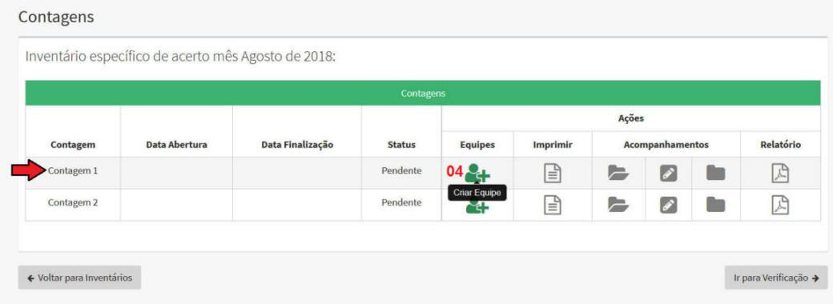

**05** - No campo "Coordenador", escolha o nome do coordenador do inventário. Clicando na seta ao lado do campo, será demonstrada uma relação de nomes com o perfil de “Gestor”, que é o perfil que tem acesso a essa funcionalidade.

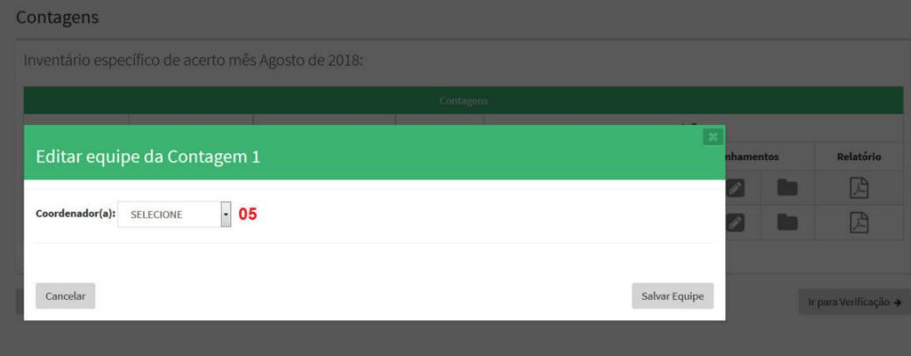

**06** - Acionando o botão "Alterar'', poderá ser alterado o nome do coordenador da equipe.

**07** - No campo "Pessoas Disponíveis", escolha, na relação de pessoas disponíveis, à esquerda da tela, clicando no quadrinho, aquelas que comporão a equipe de contagem que está sendo editada.

**08** - Em seguida, clique no botão “Seta”, passando a pessoa selecionada, no campo "Pessoas Disponíveis", para o campo "Pessoas Selecionadas".

**09** - No campo "Pessoas Selecionadas", clique no quadrinho ao lado do nome da pessoa, em seguida, clique no botão “Salvar Equipe”.

**ATENÇÃO!** Será formada somente uma equipe para realização de uma contagem. A cada contagem esse processo se repetirá, podendo o coordenador do inventário compor equipes diferentes a cada contagem. Será necessário no mínimo duas pessoas por equipe.

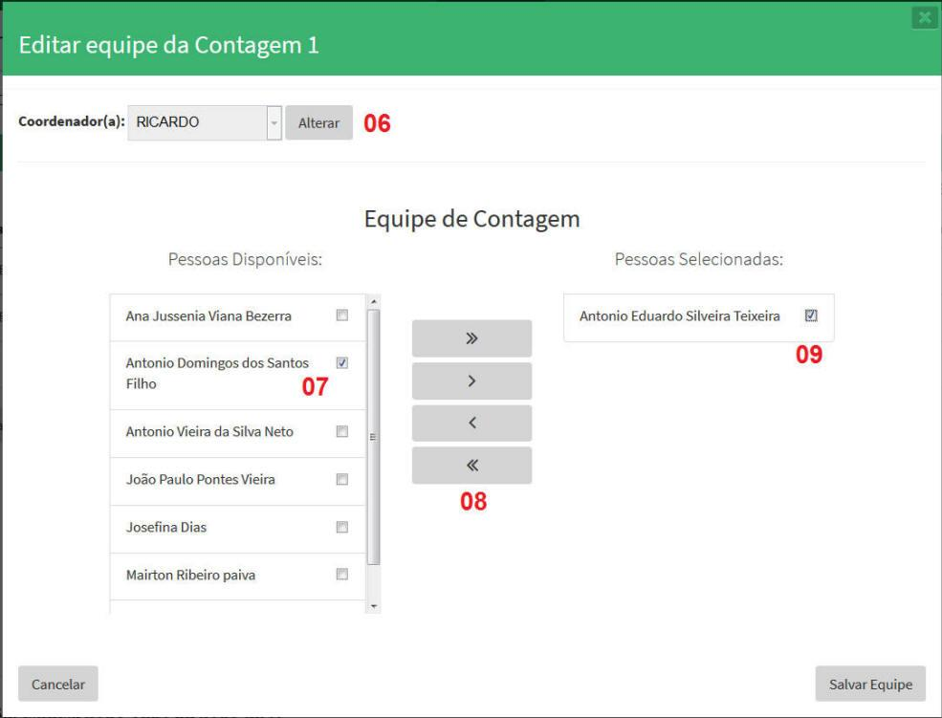

**10** - Acionado o botão “Salvar Equipe”, será demonstrada a mensagem de sucesso da operação, e será apresentado, na coluna "Acompanhamentos" da tela "Contagens", o ícone em azul “Abrir Contagem” para iniciar a contagem em evidência.

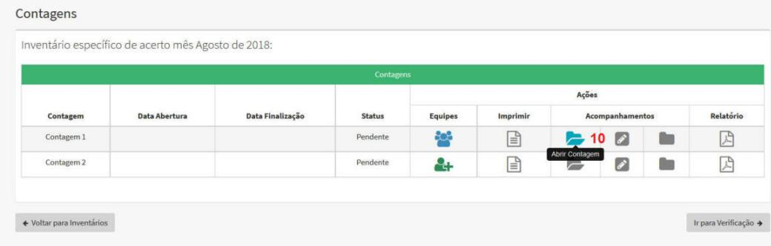

Para a contagem em evidência (Contagem 1), após ser acionado o ícone "Abrir Contagem", na coluna "Acompanhamentos", ficarão disponíveis os demais ícones referentes ao acompanhamento do inventário

**11** - Na coluna "Imprimir", clique sobre o ícone de cor laranja para imprimir o “Relatório Gabarito para Contagem de Inventário", assim o status da contagem passará de "Pendente" para "Aberta".

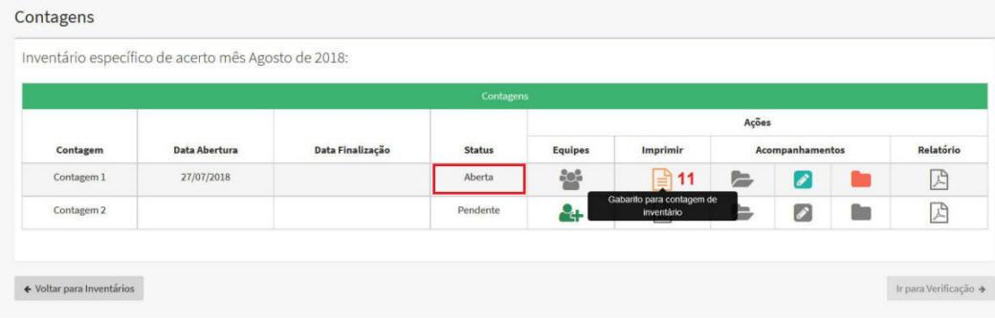

**12** - Acionado o ícone "Gabarito para Contagem de Inventário", o relatório será impresso em quantas vias se façam necessárias para distribuição entre os participantes da equipe de contagem. De posse do Relatório, no campo “Qtde.", o participante escreverá o resultado da contagem que será posteriormente digitado no SIGA/SGBM.

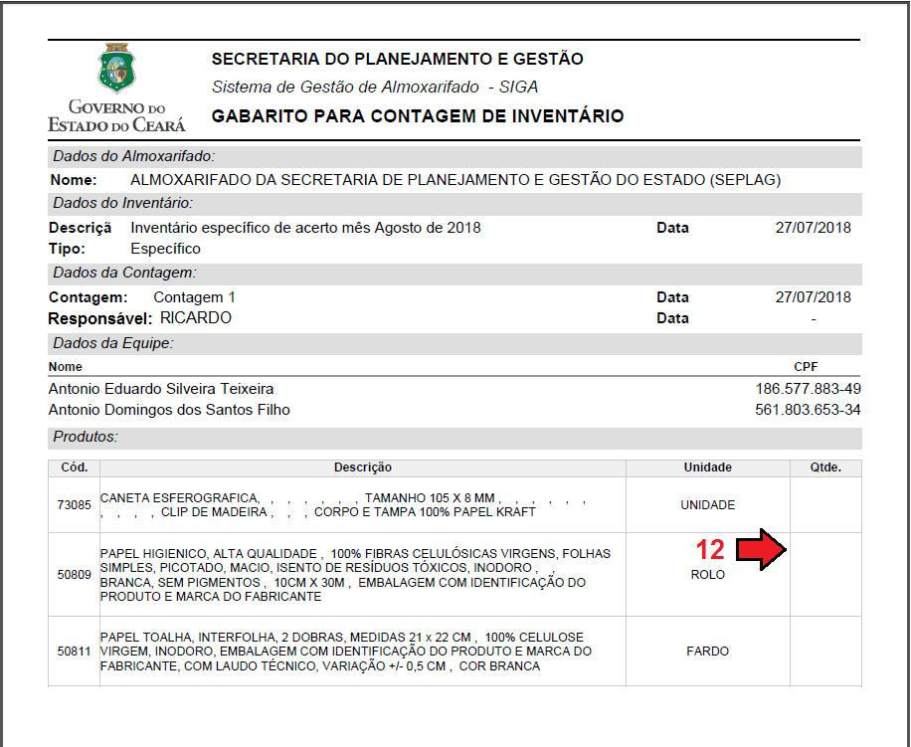

**13** - Uma vez efetuada a contagem em campo, o “Relatório Gabarito de Contagem de Inventário'' deve ser digitado no SIGA/SGBM, basta clicar no ícone “Editar Dados” e o sistema abrirá uma tela para a digitação do relatório.

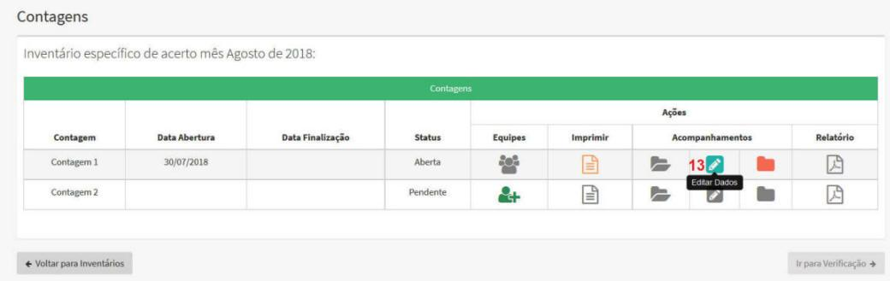

Após clicar no ícone “Editar Dados”, o “Relatório de Conferência da Contagem 1” deve ser digitado no SIGA.

**14** - Digite no campo “Qtde. Física” a quantidade do item constante no “Relatório de Gabarito de Contagem de Inventário”, que foi resultante da contagem em campo.

**15** - Em seguida, clique no botão “Finalizar Editar Dados”.

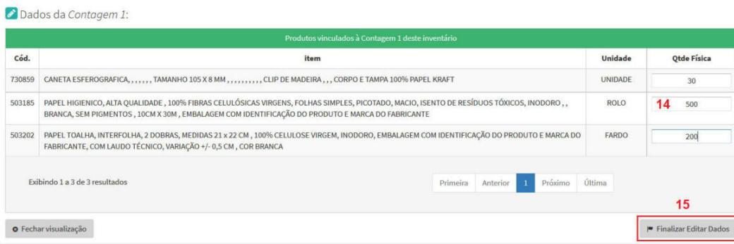

**16** - Acionado o botão “Finalizar Editar Dados”, na tela anterior, será demonstrada a mensagem de confirmação da operação, restando finalizar a contagem para que o SIGA/SGBM inicie a “Contagem 2”.

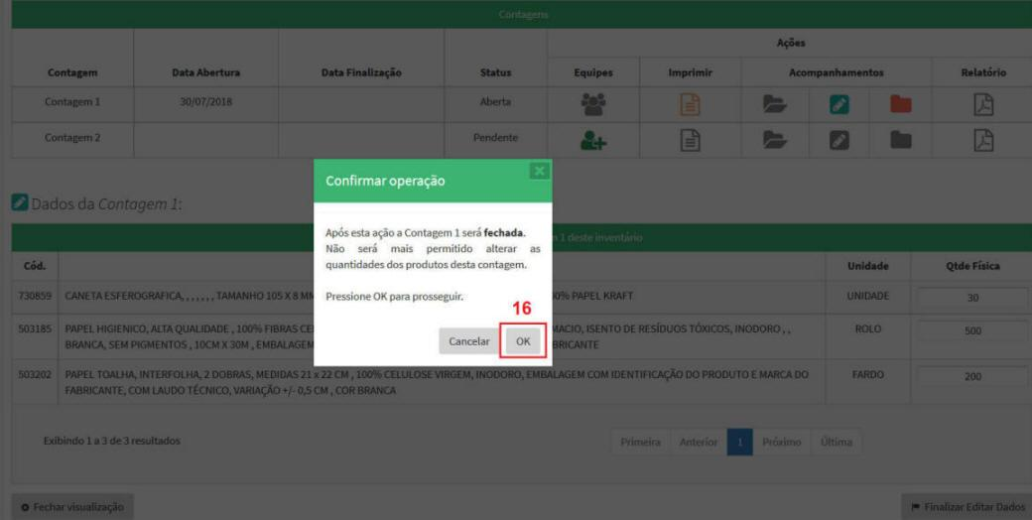

**17** - Acionado o botão “OK”, na janela "*pop-up*", o SIGA/SGBM atualizará o "Status" da contagem de "Aberta" para "Fechada" e disponibilizará o "Resultado de Contagem de Inventário''. A partir desse "Status" poderá ser iniciada a Contagem 2.

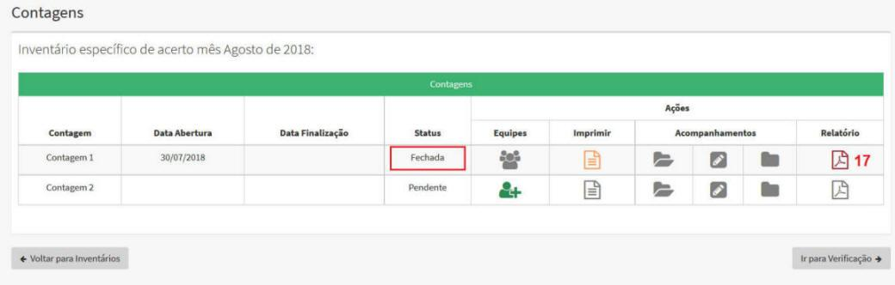

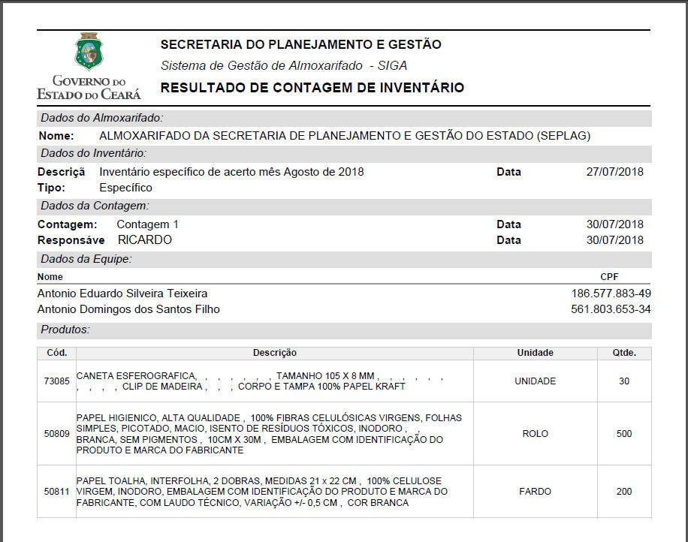

Uma vez finalizada a “Contagem 1” poderá ser iniciada a "Contagem 2".

**18** – Clicando no ícone “Criar Equipe” poderão ser formadas novamente as equipes de contagem com as pessoas que foram previamente cadastradas no painel “Pessoas”, visto anteriormente. No entanto, vale salientar que a equipe da Contagem 2 não poderão ser as mesmas pessoas que efetuaram a Contagem 1.

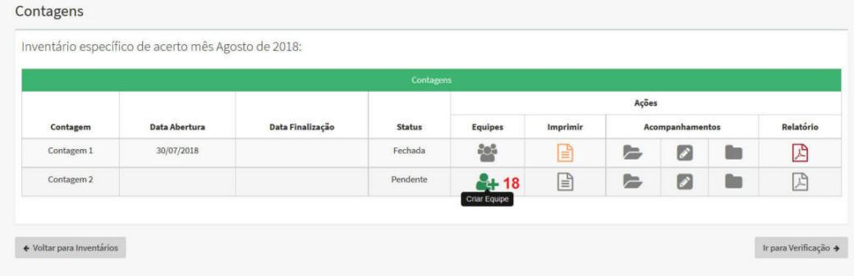

**19** - No campo "Coordenador", escolha o nome do coordenador do inventário. Clicando na seta ao lado do campo será demonstrada uma relação de nomes com o perfil de "Gestor'', que corresponde ao perfil que tem acesso a funcionalidade de inventário.

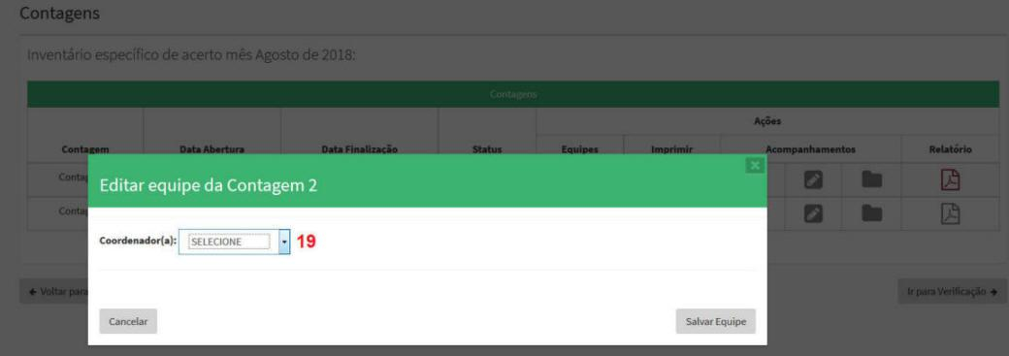

**20** - Acionando o botão “Alterar” poderá ser alterado o nome do coordenador da equipe.

**21** - No campo "Pessoas Disponíveis", escolha na relação de pessoas disponíveis, à esquerda da tela, clicando no quadrinho, aquelas que comporão a equipe de contagem que está sendo editada.

**22** - Em seguida, clique no botão “Seta”, passando a pessoa selecionada ,no campo "Pessoas Disponíveis", para o campo "Pessoas Selecionadas".

**23** - No campo "Pessoas Selecionadas", clique no quadrinho ao lado do nome da pessoa, em seguida, clique no botão “Salvar Equipe”.

**24** - Ao acionar o botão "Salvar Equipe", é finalizada a edição da equipe de contagem.

**ATENÇÃO!** Será formada somente uma equipe para realização de uma contagem. A cada contagem esse processo se repetirá, podendo o coordenador do inventário compor equipes diferentes a cada contagem. Será necessário no mínimo duas pessoas por equipe.

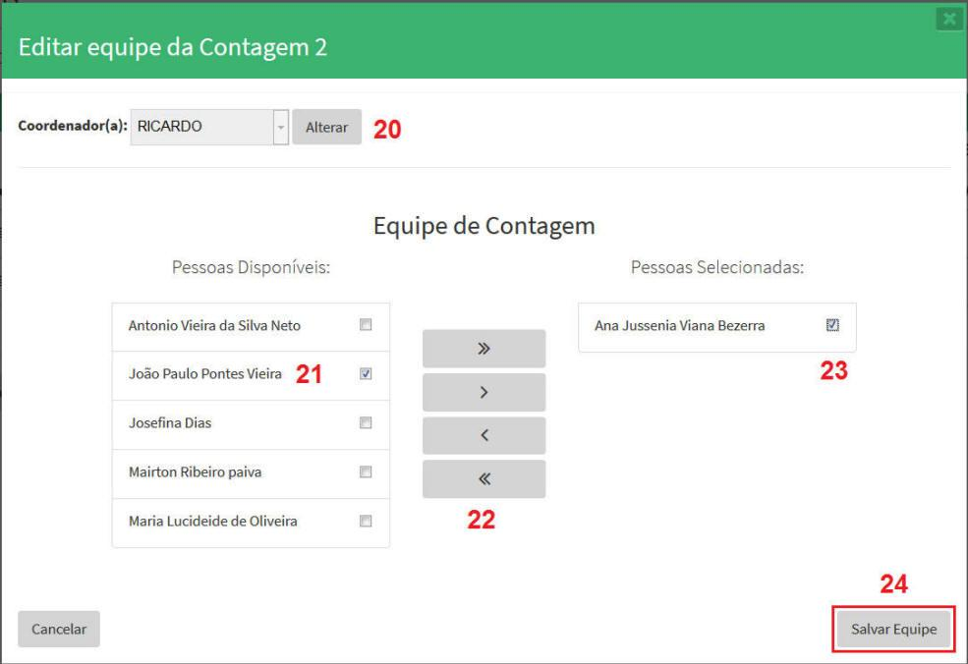

**25** - Acionado o botão “Salvar Equipe”, será demonstrada a mensagem de sucesso da operação, e será apresentado, na coluna "Acompanhamentos" da tela "Contagens", o ícone em azul “Abrir Contagem” para iniciar a contagem em evidência.

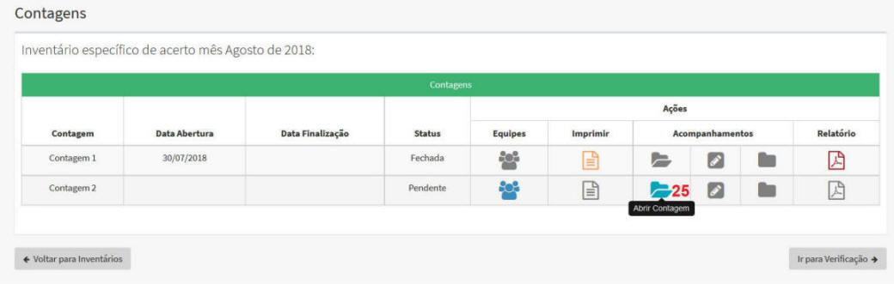

Para a contagem em evidência “Contagem 2”, após ser acionado o ícone "Abrir Contagem", na coluna "Acompanhamentos", ficarão disponíveis os demais ícones referentes ao acompanhamento do inventário

**26** - Na coluna "Imprimir", clique sobre o ícone de cor laranja para imprimir o relatório "Gabarito para Contagem de Inventário", assim o status da contagem passará de "Pendente" para "Aberta".

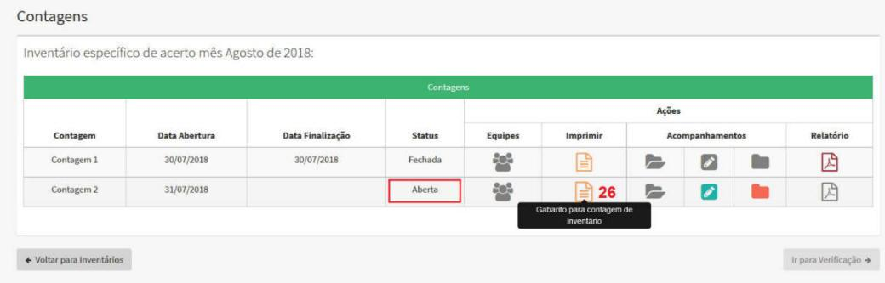

**27** - Acionado o ícone "Gabarito para Contagem de Inventário", o relatório será impresso em quantas vias se façam necessárias para distribuição entre os participantes da equipe de contagem. De posse do Relatório, no campo “Qtde.”, o participante escreverá o resultado da contagem que será posteriormente digitada no SIGA/SGBM.

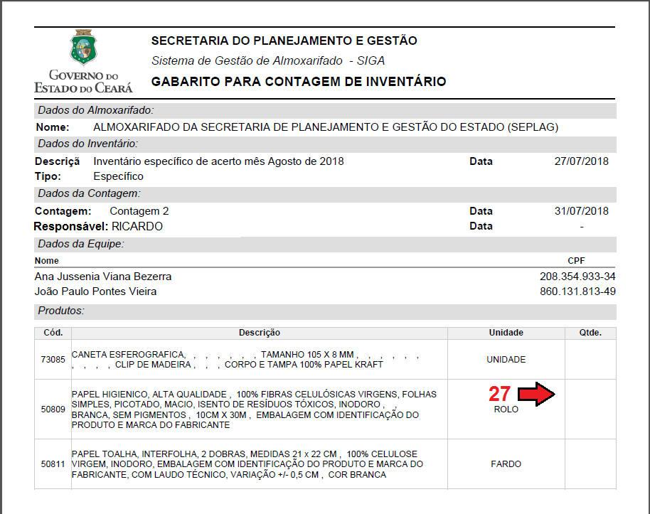

Após clicar no ícone “Editar Dados”, o Relatório "Gabarito para Contagem de Inventário" da “Contagem 2” deve ser digitado no SIGA.

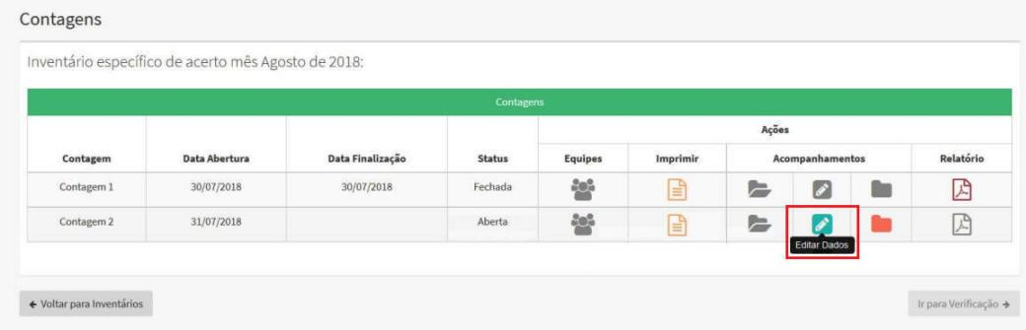

**28** - Digite no campo “Qtde. Física” a quantidade do item constante no “Relatório de Gabarito de Contagem de Inventário”, que foi resultante da contagem em campo.

**29** - Em seguida, clique no botão “Finalizar Editar Dados”.

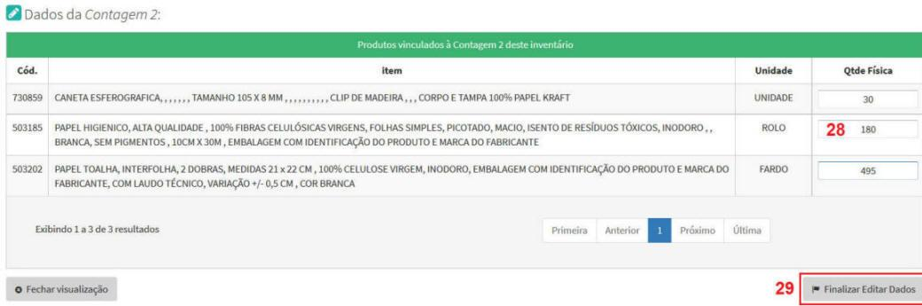

**30** - Acionado o botão “Finalizar Editar Dados”, na tela anterior, será demonstrada a mensagem de confirmação da operação, restando finalizar a contagem para que o SIGA/SGBM inicie o confronto entre "Contagem 1" e “Contagem 2”.

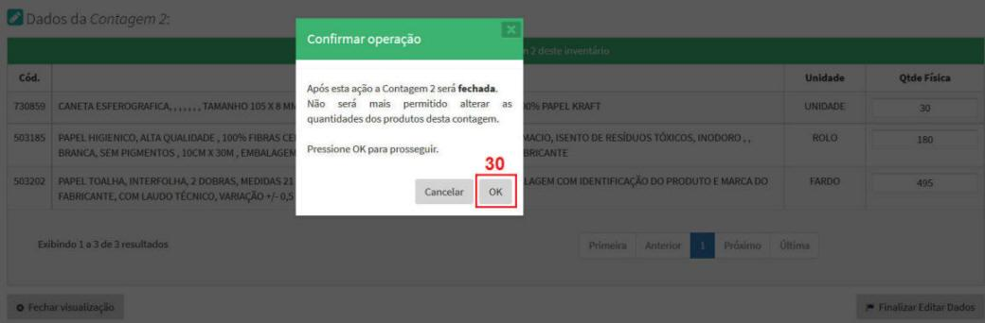

**31** - Acionado o botão “OK”, na janela "*pop-up*", o SIGA/SGBM atualizará o "Status" da contagem de "Aberta" para "Fechada" e disponibilizará o "Resultado de Contagem de Inventário''. A partir desse "Status", poderá ser iniciada a verificação entre a “Contagem 1” e a “Contagem 2''.

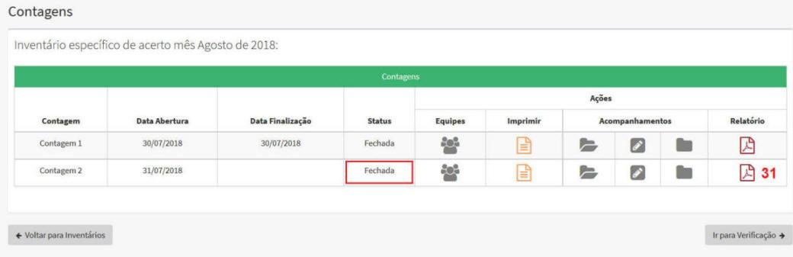

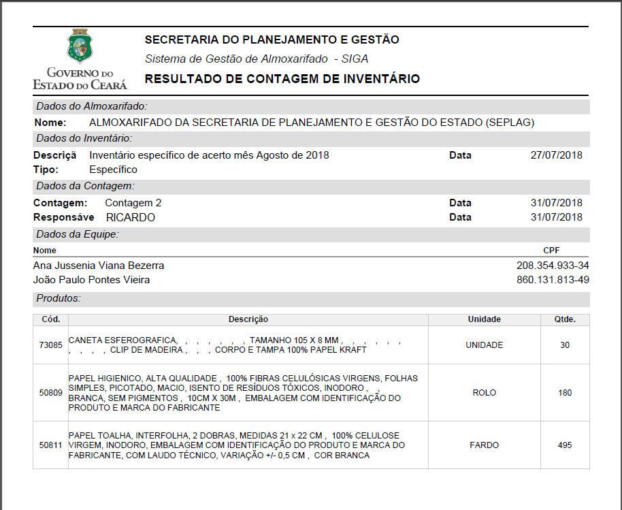

**32** - Estando a “Contagem 1” e a “Contagem 2'' com o status "Fechada", já é possível fazer a verificação por intermédio do SIGA/SGBM para apurar diferenças entre contagens.

**33** - Acione o botão “Ir para Verificação” para processar o confronto entre a “Contagem 1” e a “Contagem 2''.

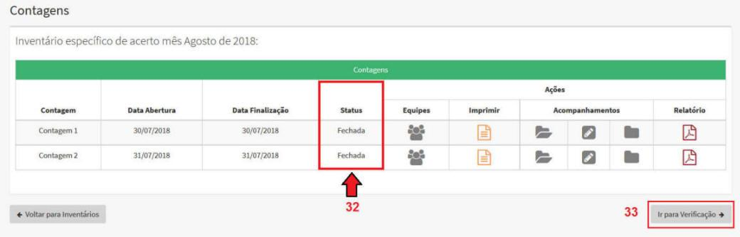

**34** - Ao acionar o botão "Ir para Verificação", o SIGA/SGBM apresentará a janela "Verificações" com a grade especificando a "Verificação 1" em evidência cujo Status e o Resultado apresentam o valor "Não Processado".

**35** - Acione o ícone azul em formato de “Engrenagens” para processar a verificação entre a “Contagem 1” e a “Contagem 2”.

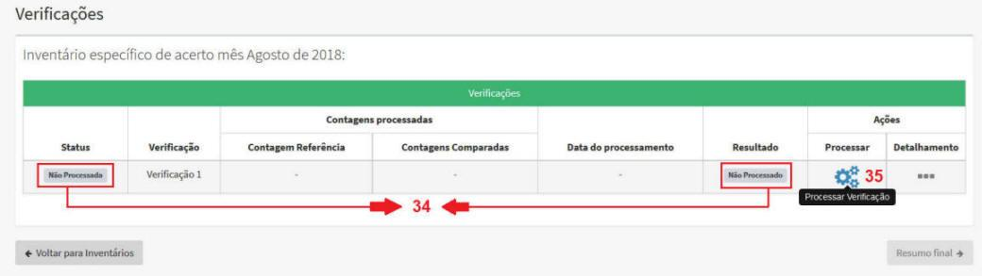

**36** - Ao acionar o ícone azul em formato de “Engrenagens”, o SIGA/SGBM altera o status da "Verificação 1" para "Finalizada".

**37** - Da mesma forma, na coluna "Resultado", o SIGA/SGBM alerta se houve conflito ou não entre a “Contagem 1” e a “Contagem 2”.

**38** - Havendo conflito, automaticamente o SIGA/SGBM cria uma nova verificação (Verificação 2), da qual se originará uma “Contagem 3''. O status da referida verificação apresentará o status "Aguardando Contagem".

**39** - Na coluna "Detalhamento", será apresentado um ícone verde em formato de "três pontos sequenciais", ao ser acionado exibirá os detalhes do conflito.

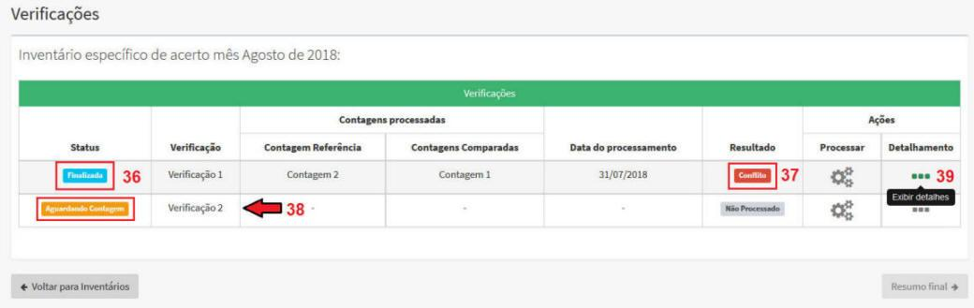

**40** - Acionado o ícone verde em formato de "três pontos sequenciais", o SIGA/SGBM apresenta o detalhamento das “Contagens 1 e 2”, para que seja analisada a razão dos conflitos.

**41** - Acione o botão "Fechar Visualização" para retornar somente à tela "Verificações".

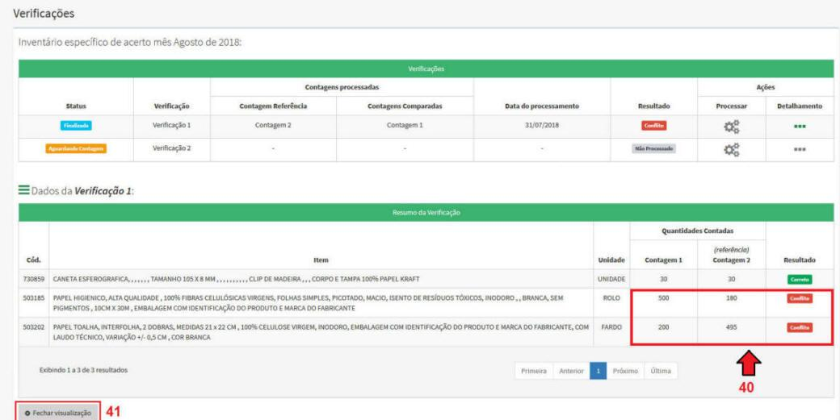

**42** - Acione o botão "Voltar para Inventários" para iniciar o processo da “Contagem 3”, para dirimir as divergências entre “Contagens 1 e 2”.

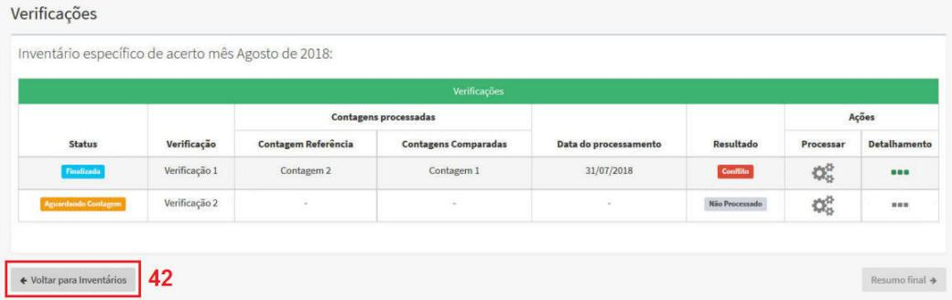

**43** – Uma vez identificado a ocorrência de conflito entre "Contagem 1" e "Contagem 2", o SIGA/SGBM acrescenta, na grade "Contagens", mais uma linha correspondente à "Contagem 3".

**44** - Clicando no ícone “Criar Equipe”, poderá ser formada novamente as equipes de contagem com as pessoas que foram previamente cadastradas no painel “Pessoas”, visto anteriormente. Vale salientar que estarão disponíveis todos os componentes disponíveis para formação da equipe da “Contagem 3”.

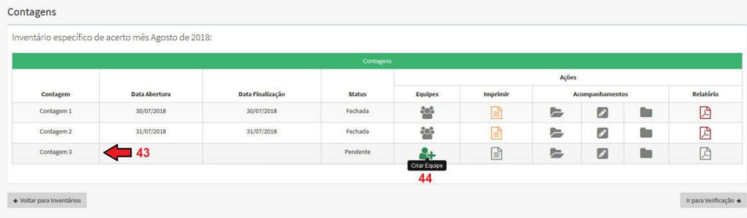

**45** - No campo "Coordenador", escolha o nome do coordenador do inventário. Clicando na seta ao lado do campo, será demonstrada uma relação de nomes com o perfil de “Gestor”, que é o perfil que tem acesso a funcionalidade de inventário.

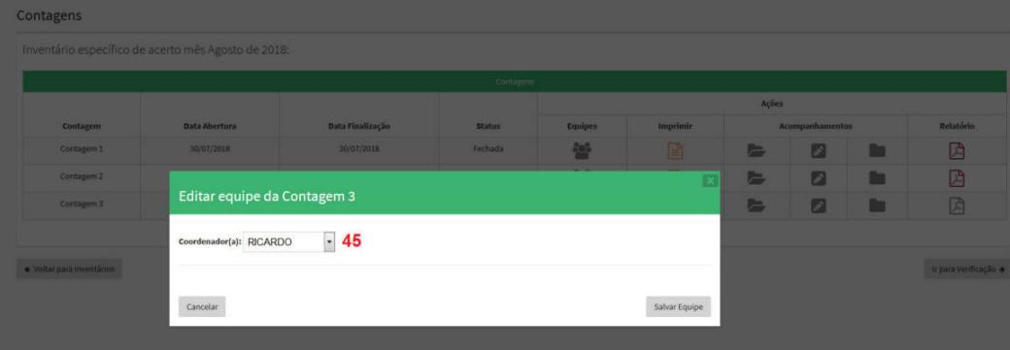

**46** - No campo "Pessoas Disponíveis", escolha na relação de pessoas disponíveis, à esquerda da tela, clicando no quadrinho, aquelas que comporão a equipe de contagem que está sendo editada.

**47** - Em seguida, clique no botão “Seta”, passando a pessoa selecionada, no campo "Pessoas Disponíveis", para o campo "Pessoas Selecionadas".

**48** - No campo "Pessoas Selecionadas", clique no quadrinho ao lado do nome da pessoa, em seguida, clique no botão “Salvar Equipe”.

**49** - Ao acionar o botão "Salvar Equipe", é finalizada a edição da equipe de contagem.

**ATENÇÃO!** Será formada somente uma equipe para realização de uma contagem. A cada contagem esse processo se repetirá, podendo o coordenador do inventário compor equipes diferentes a cada contagem. Será necessário no mínimo duas pessoas por equipe.

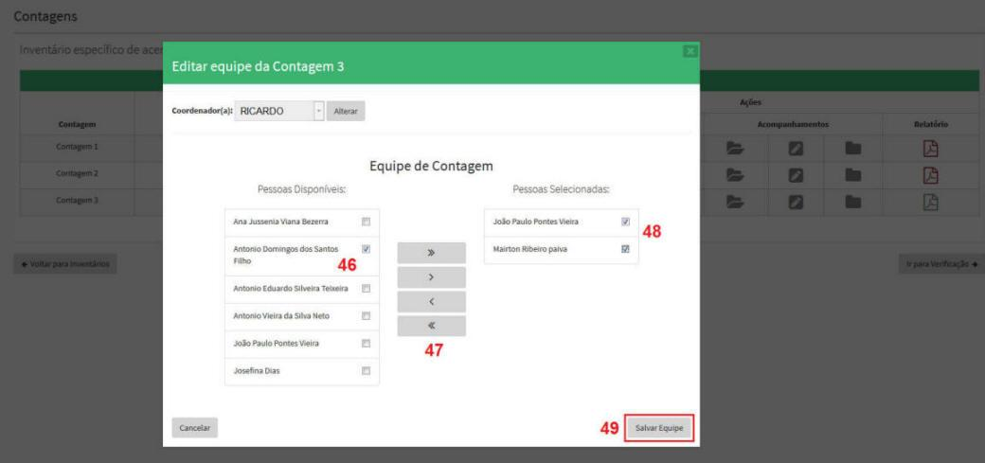

**50** - Acionado o botão “Salvar Equipe”, será demonstrado a mensagem de sucesso da operação e será apresentado, na coluna "Acompanhamentos" da tela "Contagens", o ícone em azul “Abrir Contagem” para iniciar a contagem em evidência.

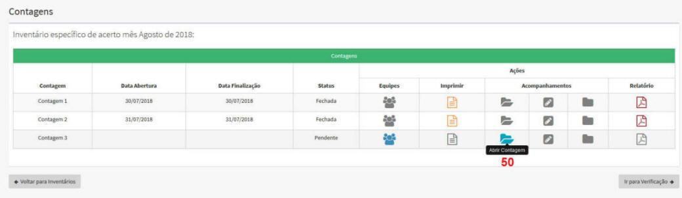

Para a contagem em evidência “Contagem 3”, após ser acionado o ícone "Abrir Contagem", na coluna "Acompanhamentos", ficarão disponíveis os demais ícones referentes ao acompanhamento do inventário

**51** - Na coluna "Imprimir", clique sobre o ícone de cor laranja para imprimir o relatório "Gabarito para Contagem de Inventário", assim o status da contagem passará de "Pendente" para "Aberta".

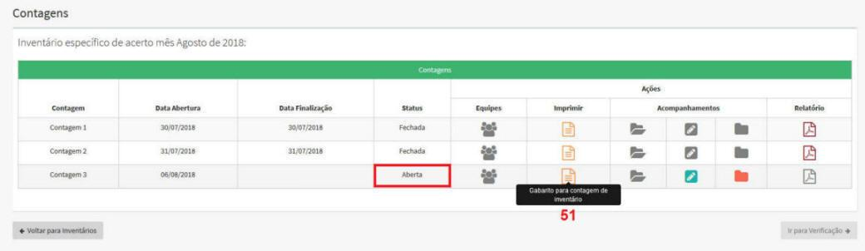

**52** - Acionado o ícone "Gabarito para Contagem de Inventário", o relatório será impresso em quantas vias se façam necessárias para distribuição entre os participantes da equipe de contagem. De posse do Relatório, no campo “Qtde.”, o participante escreverá o resultado da contagem que será posteriormente digitada no SIGA/SGBM.

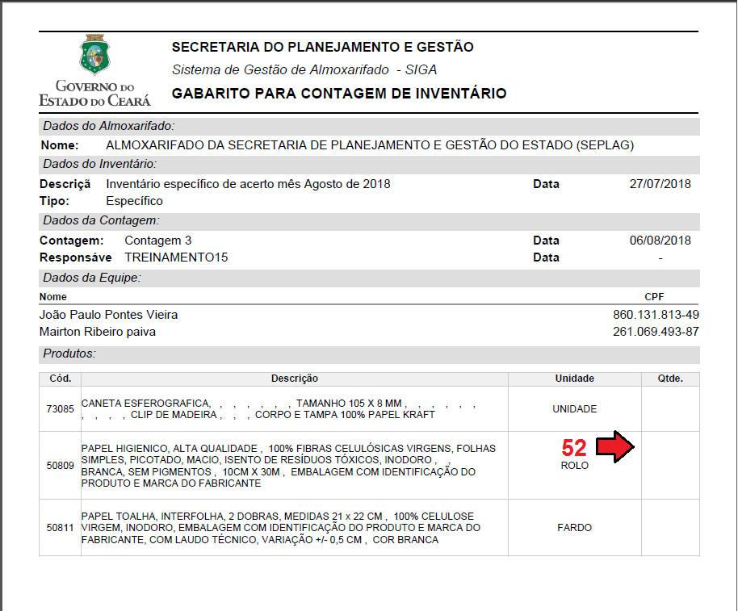

**53** - Uma vez efetuada a contagem em campo, o “Relatório Gabarito de Contagem de Inventário” deve ser digitado no SIGA/SGBM, para isso basta clicar no ícone “Editar Dados”e o sistema abrirá uma tela para a digitação do relatório.

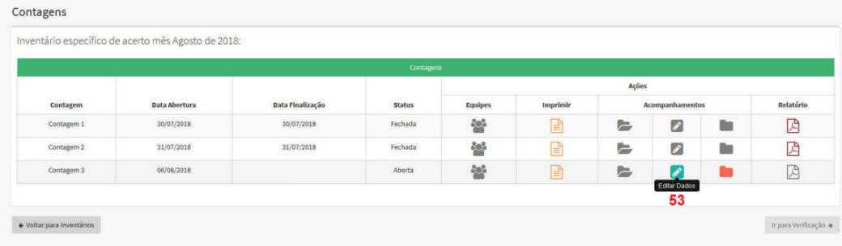

Após clicar no ícone “Editar Dados” SIGA abre uma janela para digitação do “Relatório Gabarito de Contagem de Inventário''.

**54** - Digitar, no campo “Qtde. Física”, a quantidade do item constante no "Relatório de Gabarito de Contagem de Inventário”, que foi resultante da contagem em campo.

**55** - Em seguida, clique no botão “Finalizar Editar Dados”.

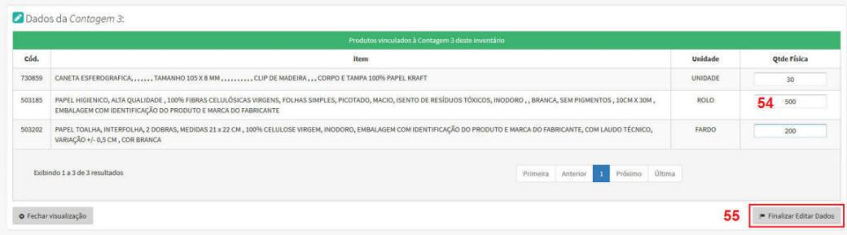

**56** - Acionado o botão “Finalizar Editar Dados”, na tela anterior, será demonstrada a mensagem de confirmação da operação, restando finalizar a contagem para que o SIGA/SGBM inicie o confronto entre "Contagem 3" e as demais contagens anteriores (Contagem 1 e Contagem 2).

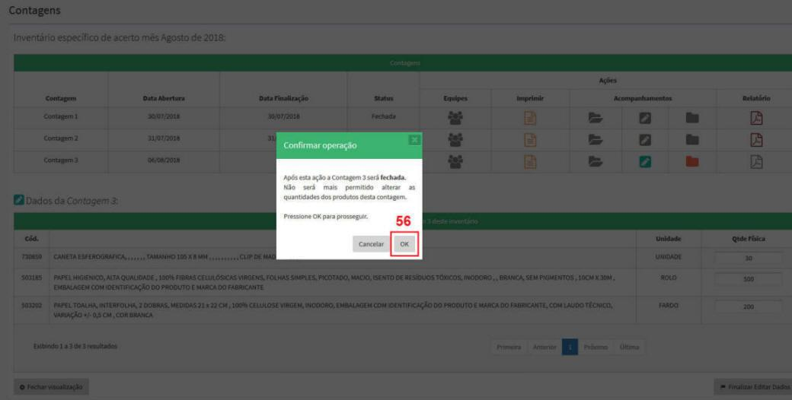

**57** - Estando a “Contagem 1”, “Contagem 2” e “Contagem 3” com o status "Fechada", já é possível fazer a verificação por intermédio do SIGA/SGBM, para apurar diferenças entre contagens.

**58** - Acione o botão “Ir para Verificação” para processar o confronto entre a “Contagem 1” e a “Contagem 2”.

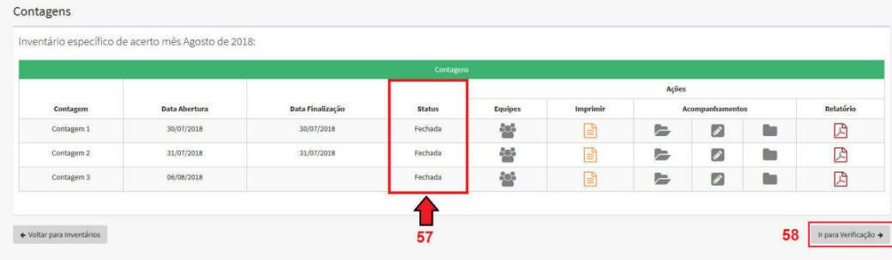

**59** - Ao acionar o botão "Ir para Verificação", o SIGA/SGBM apresentará a janela "Verificações" com a grade especificando a "Verificação 2" em evidência cujo Status e o Resultado apresentam o valor "Não Processado".

**60** - Acione o ícone azul em formato de “Engrenagens” para processar a verificação entre a “Contagem 1”, “Contagem 2 “ e “Contagem 3”.

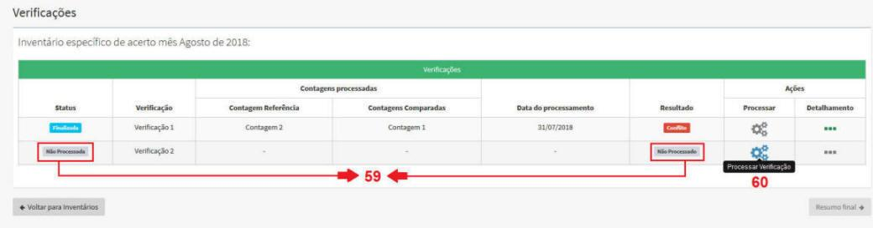

**61** - Ao acionar o ícone azul em formato de “Engrenagens”, o SIGA/SGBM altera o status da "Verificação 1" para "Finalizada".

**62** - Da mesma forma, na coluna "Resultado", o SIGA/SGBM alerta que a “Contagem 3” coincidiu com uma das contagens anteriores (Contagem 1 e Contagem 2), considerando "correto" o resultado das contagens.

**63** - Não havendo conflito, automaticamente o SIGA/SGBM não adiciona mais uma verificação, e acionando o ícone, na coluna "Detalhamento", é possível verificar onde houve coincidências entre as contagens.

**64** - Não havendo conflito, o SIGA/SGBM habilita o botão "Resumo Final".

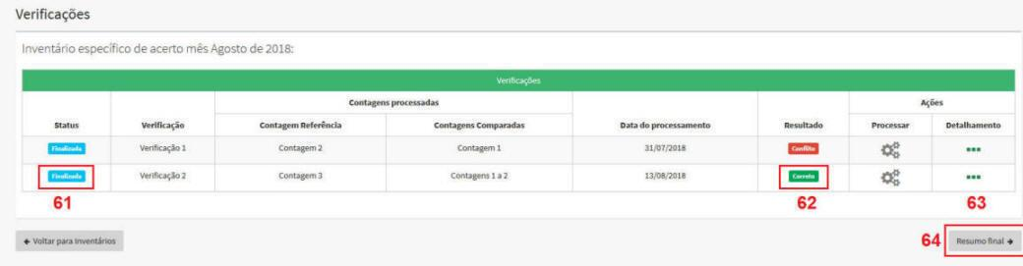

**65** - Acionado o ícone, na coluna "Detalhamento", verifica-se que a coincidência entre contagens ocorreu entre a "Contagem 1" e a "Contagem 3".

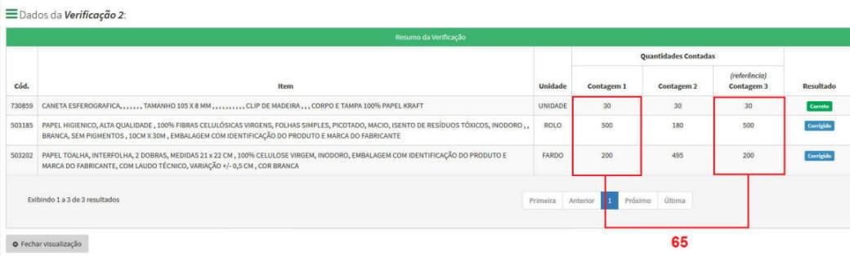

**66** - Ao acionar o botão "Resultado Final", o SIGA/SGBM apresentará a janela "Finalizar", demonstrando o resultado físico das contagens dos materiais envolvidos no inventário, e a quantidade constante no registro escritural do sistema.

**67** - Apresenta também a situação entre o que foi contado e o que existe no registro, no caso do exemplo abaixo, um conflito entre físico e saldo.

**68** - No campo “Justificativa para Ajuste", quando houver, descreva a justificativa do acerto que será realizado no registro escritural.

**69** - Ao acionar o botão "Finalizar Inventário", o sistema ajustará o saldo (Qtde. no sistema), considerando a quantidade resultante das contagens físicas.

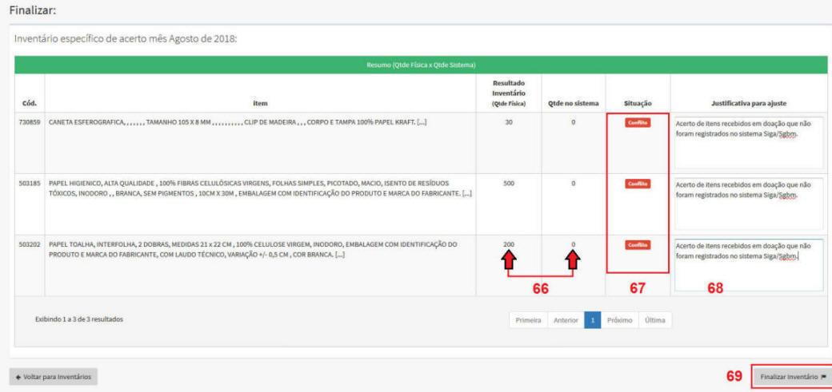

**70** - Ao acionar o botão "Finalizar Inventário", o sistema demonstrará a janela "Relatório Final" com a situação do inventário como "Fechado"

**71** - Ao acionar o botão "Relatório", será emitido o relatório para a documentação do resultado final do inventário.

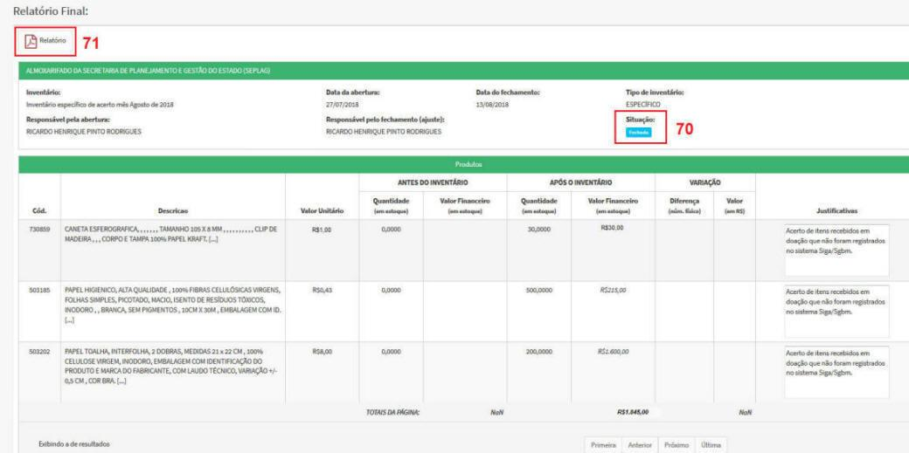

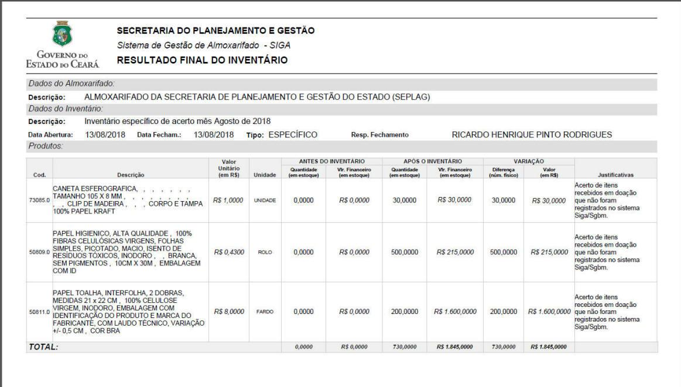

**6.4) EMITIR RELATÓRIOS:**

Para emissão dos relatórios do SIGA/SGBM, no módulo de estoque, o perfil "Almoxarife" deverá acionar, na barra de menu, o comando: **RELATÓRIOS>>ALMOXARIFADO**:

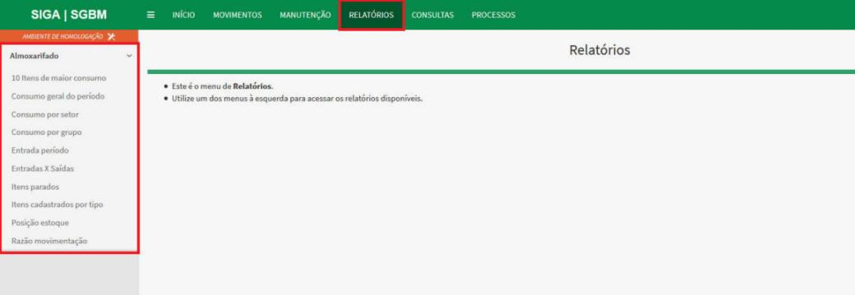

Os relatórios disponíveis são os seguintes:

**A) 10 (DEZ) ITENS DE MAIOR CONSUMO:**

**Objetivo:** Demonstrar os dez itens de materiais mais consumidos em determinado período, classificados por quantidade ou valor.

**Periodicidade:** Eventual.

**Parâmetros de Emissão:**

**01** - Selecione o ano ao qual se refere o relatório.

**02** - Selecione o mês ao qual se refere o relatório.

**03** - Escolha qual o critério de classificação, se consumo referente ao Valor ou se consumo referente à Quantidade.

**04** - Acione o botão "Gerar Relatório" para emissão do relatório em formato PDF.

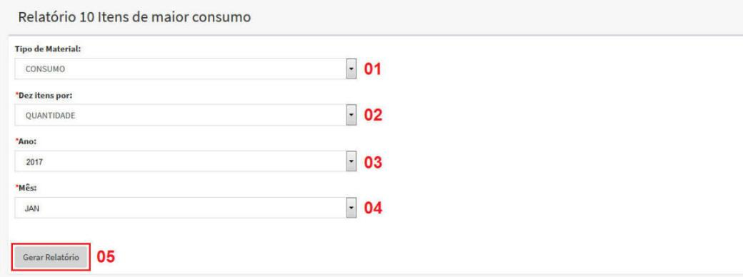

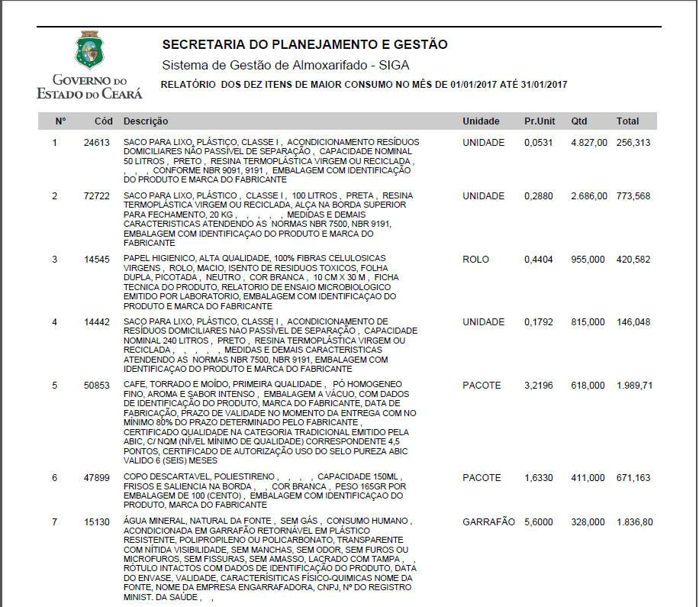

**B) CONSUMO GERAL DO PERÍODO:**

**Objetivo:** Demonstrar o histórico de consumo por períodos pré-determinados.

**Periodicidade:** Eventual.

**Parâmetros de emissão:**

**01 -** No campo "Data Inicial", informe a data de início do período a ser incluída no relatório.

**02 -** No campo "Data Limite", informe a data que delimita o período a ser incluído no relatório.

**03 -** Abaixo das duas datas que compreendem o período, é habilitado o botão "Adicionar", que acionado irá formar abaixo uma grade com a série de períodos para apuração do comportamento do consumo.

**04 -** No campo “Tipo de Material”, selecione a opção "Consumo".

**05 -** A cada período adicionado, a grade irá aumentar o número de linhas.

**06 -** Ao final de cada linha, terá um ícone em formato de "X", que se acionado excluirá o período em questão da série.

**07 -** Acione o botão "Gerar Relatório" para emissão do relatório em formato PDF.

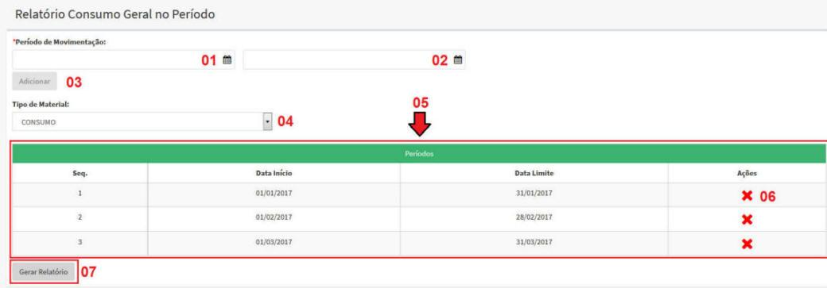

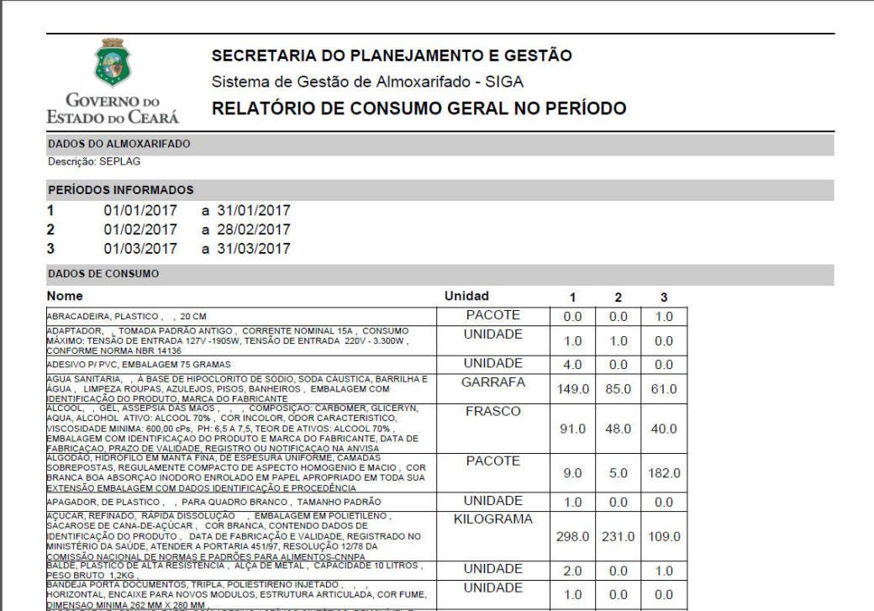

**C) CONSUMO POR SETOR:**

**Objetivo:** Demonstrar o consumo de materiais organizado por Setor (Centro de Custo) e por classe de materiais.

**Periodicidade:** Eventual.

**Parâmetros de emissão:**

**01** - No campo "Tipo de Material", selecione a opção "Consumo".

**02** - No campo "Setor", selecione qual a abrangência a ser dada no relatório, se deve considerar todos os setores ou um setor específico. Caso seja apenas um setor, o SIGA/SGBM apresentará uma caixa de seleção para que seja escolhido o setor de referência para emissão do relatório, caso contrário, não informe esse campo, e o relatório será gerado para todos os setores.

**03** - No campo "Ano", informe o ano de movimentação que se deseja apurar.

**04** - No campo "Mês", informe o mês de movimentação que se deseja apurar.

**05** - Acione o botão "Gerar Relatório" para emissão do relatório em formato PDF.

**ATENÇÃO!** Caso a emissão do relatório seja para um item específico, na "grade de filtro", informe o item pelo código ou palavra-chave.

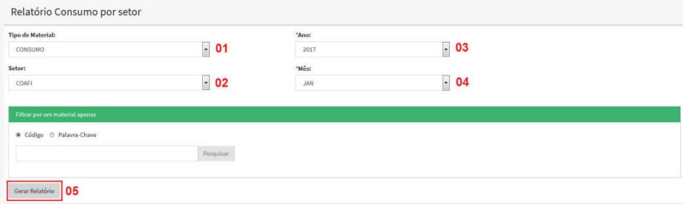

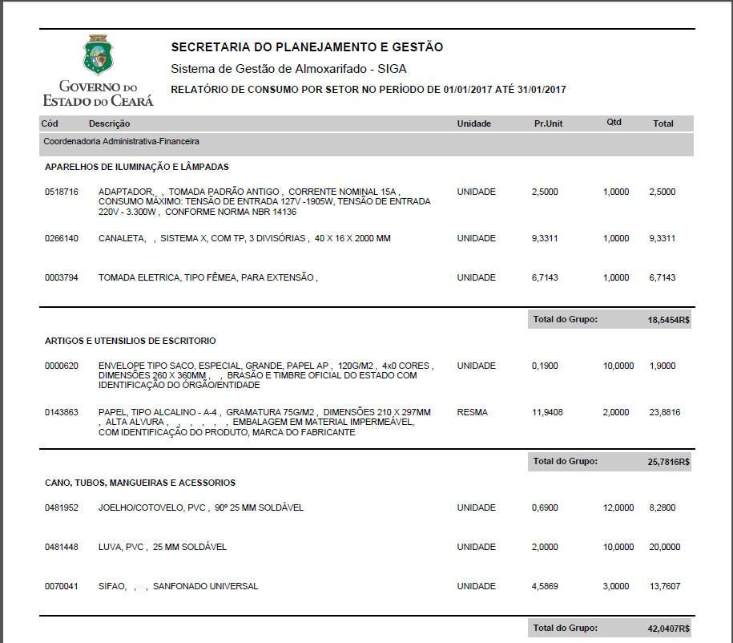

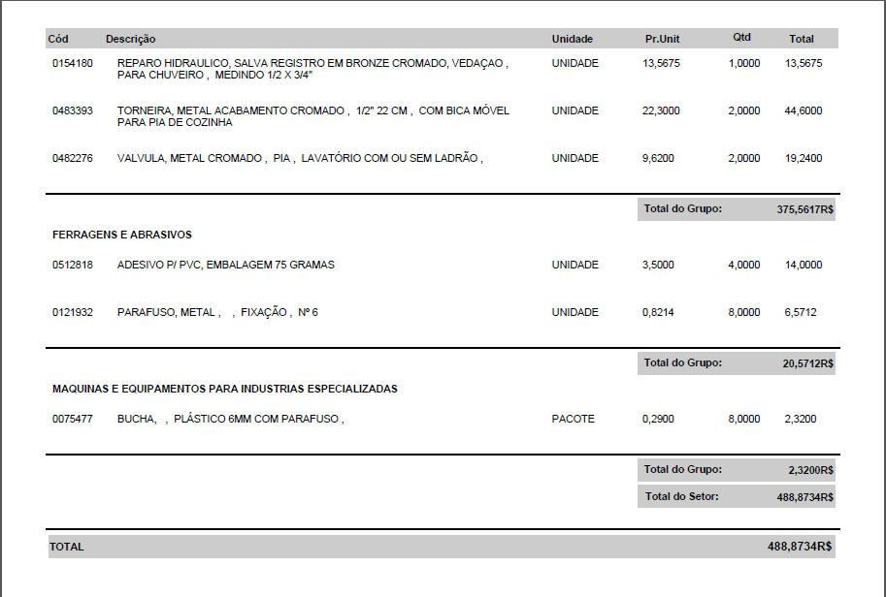

**D) CONSUMO POR GRUPO:**

**Objetivo:** Demonstrar o consumo mensal dos itens de Material de Consumo organizados por Grupo de Material, conforme o Catálogo de Bens, Materiais e Serviços.

**Periodicidade:** Eventual.

**Parâmetros de emissão:**

**01 -** No campo "Tipo de Material", informe a opção "Consumo".

**02 -** No campo "Ano", informe o ano de referência para a emissão do relatório.

**03 -** No campo "Mês", informe o mês de referência para a emissão do relatório.

**04 -** Acione o botão "Gerar Relatório" para emissão do relatório em formato PDF.

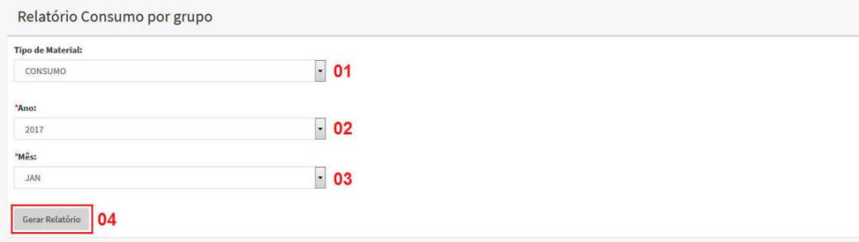

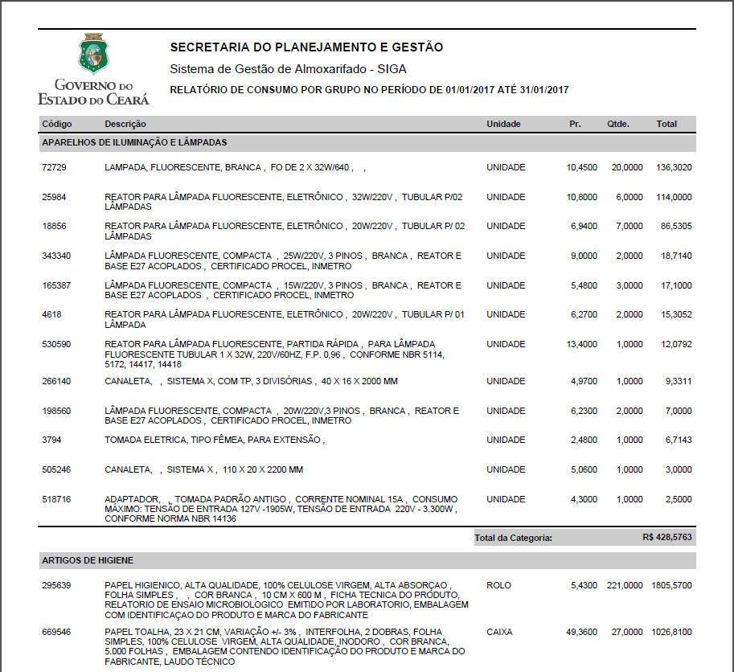

**E) ENTRADAS NO PERÍODO:**

**Objetivo:** Demonstrar as entradas de materiais em um determinado período classificado por Nota Fiscal, Devolução, Doação ou Todas as Entradas.

**Periodicidade:** Eventual.

**Parâmetros de emissão:**

**01** - No campo "Período de Movimentação", informe a Data Inicial e a Data Final que delimita o período de referência do relatório.

**02** - No campo "Tipo de Entrada", selecione qual a modalidade de entrada. Que poderão ser:

* **Nota Fiscal:** Quando se tratar de entrada por intermédio de aquisição.
* **Devolução:** Quando se tratar de entrada de material que não foi consumido pelo requisitante e está sendo devolvido ao almoxarifado.
* **Doação:** Quando se tratar de doações não acompanhadas de Nota Fiscal ou Transferências de outros órgãos da administração pública, nesses casos o documento de suporte é o Termo de Doação ou Transferência.
* **Todas:** Nesse caso, o relatório classifica todas as modalidades de movimentação de entrada.

**03** - No campo "Tipo de Material", selecione a opção referente ao tipo de Material a que se refere a entrada, de CONSUMO ou PERMANENTE.

**04** - No campo "Filtrar por um Fornecedor Apenas", informe a "Razão Social" ou "CNPJ" do fornecedor. É recomendável que seja informado o CNPJ porque a busca será específica por se tratar de uma pesquisa numérica, no caso de Razão Social será uma busca alfabética e poderá ser usada qualquer palavra que conste na composição da Razão Social do Fornecedor e poderá ser demonstrado um fornecedor que não seja o desejado.

**05** - Acione o botão "Adicionar" para incluir o fornecedor nos parâmetros do relatório

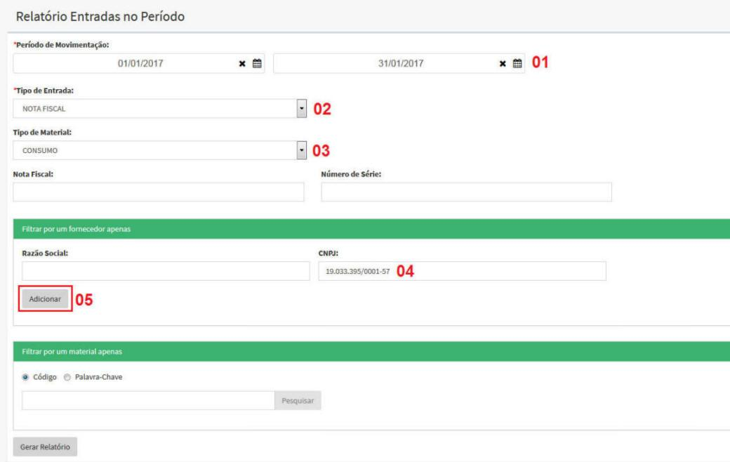

**06** - Uma vez acionado o botão "Adicionar", o SIGA/SGBM demonstra a "Razão Social" e o "Nome Fantasia" do fornecedor para que seja confirmado. Vale ressaltar que se não for o fornecedor desejado basta acionar o botão "Alterar".

**07** - Acione o botão "Gerar Relatório" para impressão do relatório em formato PDF.

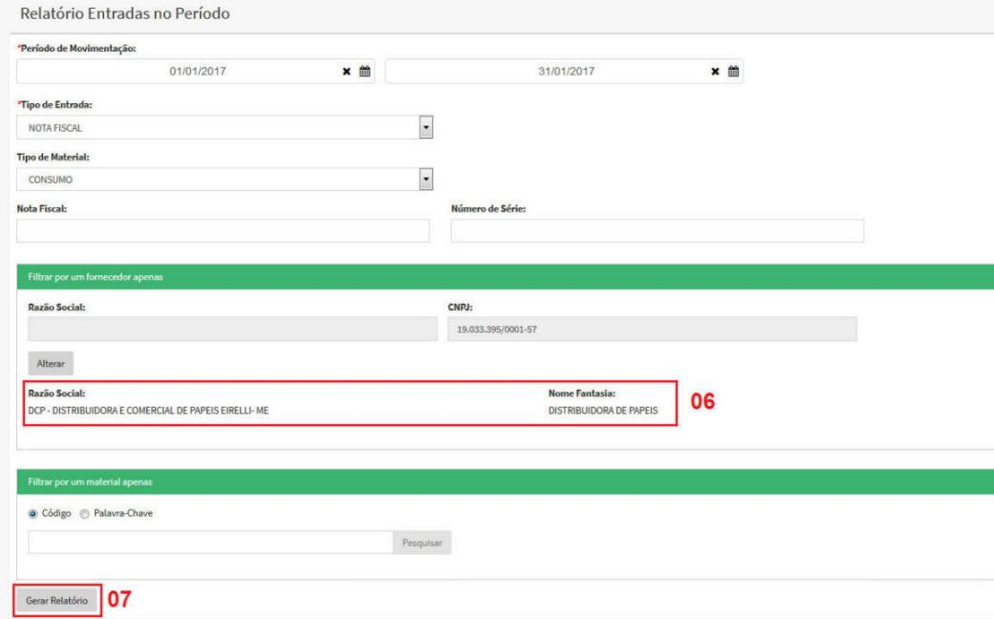

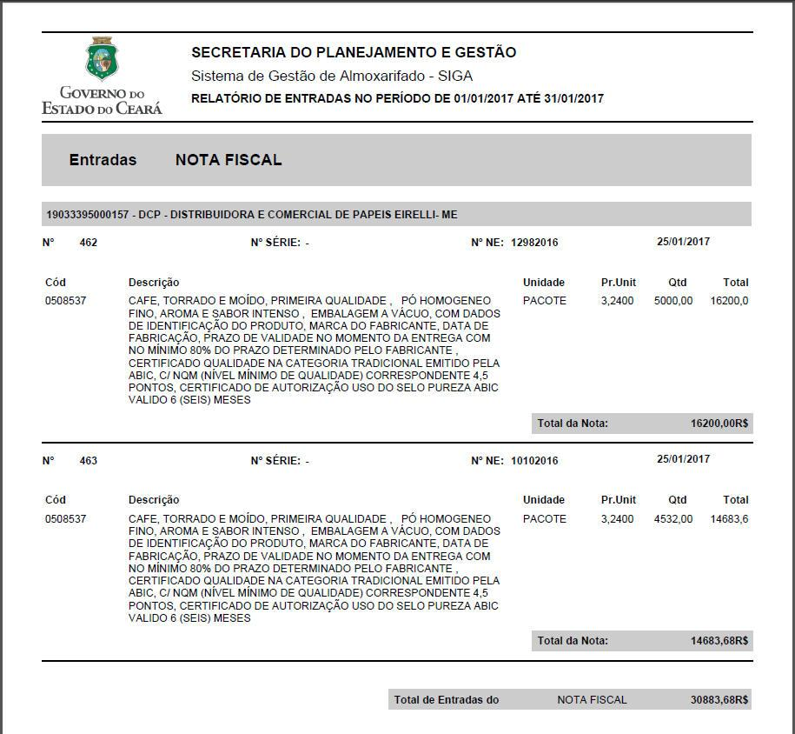

**F) ENTRADA E SAÍDA NO PERÍODO:**

**Objetivo:** Demonstrar analítica e sinteticamente (totalizando no final por tipo de operação) a movimentação física e financeira dos itens de estoque, possibilitando a conciliação mensal e acerto contábil.

**Periodicidade:** Eventual.

**Parâmetros de emissão:**

**01** - Selecione o ano de referência para a emissão do relatório.

**02** - Selecione o mês de referência para a emissão do relatório

**03** - Selecione a modalidade de apresentação do relatório, se deverão ser listados todos os itens em sequência alfabética de descrição ou se deverão ser listados agrupados por categoria, segundo a classificação do Catálogo de Bens Materiais e Serviços.

**04** - Acione o botão "Gerar Relatório" para emissão do relatório em formato PDF.

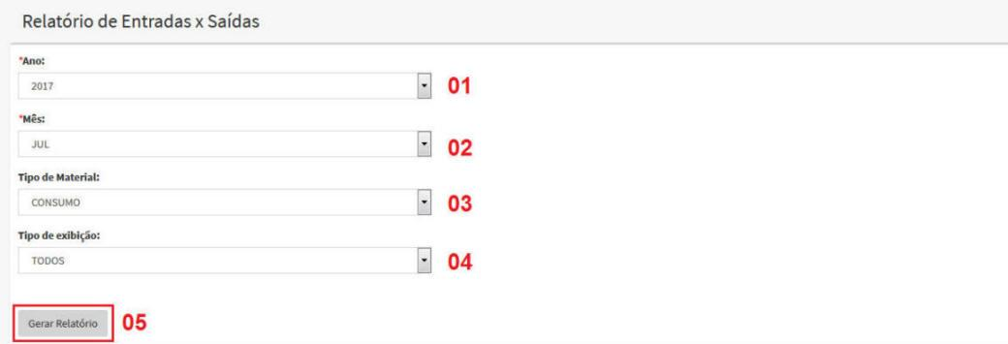

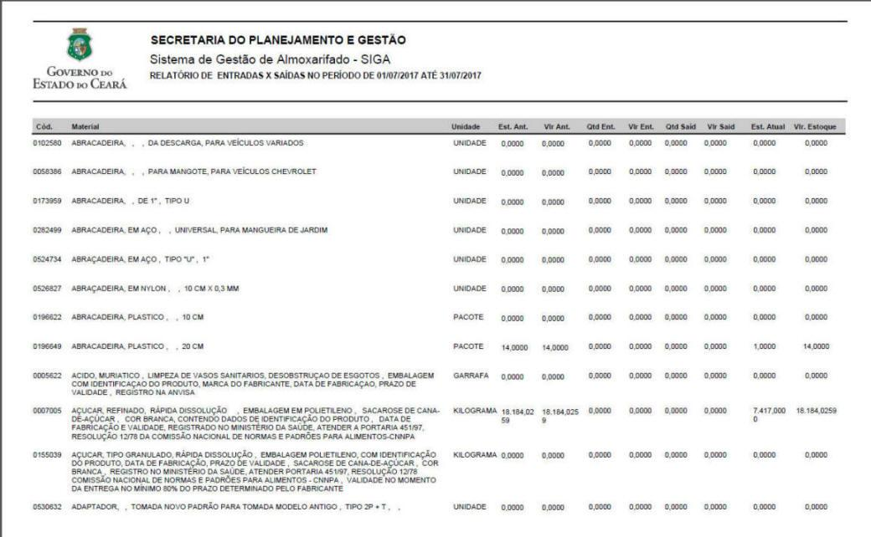

**G) ITENS PARADOS NO PERÍODO:**

**Objetivo:** Demonstrar os itens de estoque que não sofreram, em determinado período, nenhum tipo de movimentação.

**Periodicidade:** Eventual.

**Parâmetros de emissão:**

**01** - No campo "Período Movimentação", informe a "Data Inicial" e a "Data Final" que compôs o referido período.

**02** - Selecione o tipo de movimento que não ocorreu durante o período de análise do relatório, se somente o movimento de "Entrada" ou somente o movimento de "Saída", ou se não houve nenhuma movimentação.

**03** - Acione o botão "Gerar Relatório" para emissão do relatório em formato PDF.

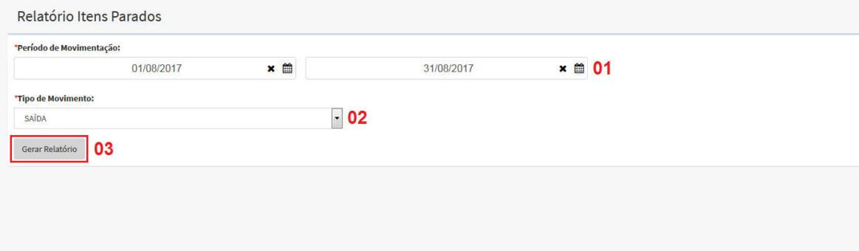

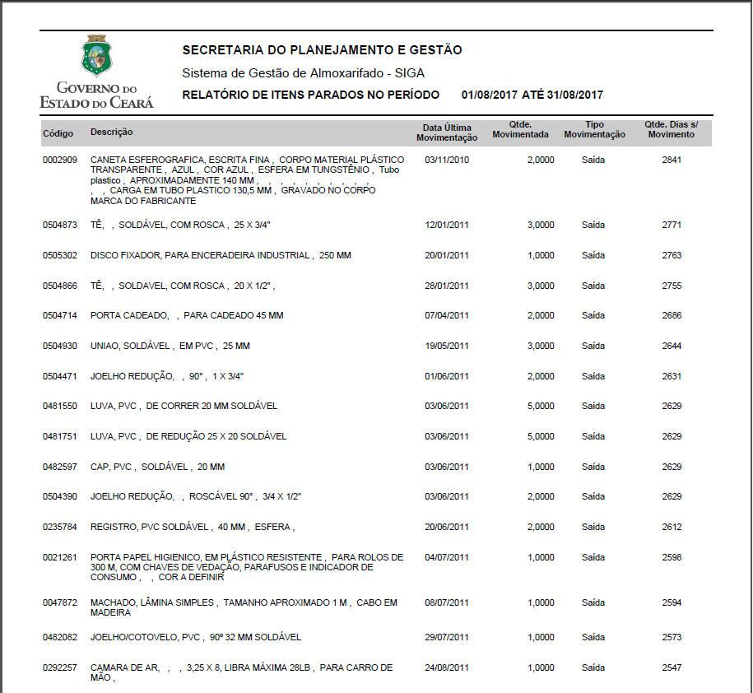

**H) ITENS CADASTRADOS POR TIPO:**

**Objetivo:** Demonstrar os itens do Catálogo de Bens Materiais e Serviços cadastrados no SIGA/SGBM, visando facilitar o processo de migração de dados.

**Periodicidade:** Eventual.

**Parâmetros de emissão:**

**01 -** No campo "Tipo de Material", selecione qual a opção de item a ser relacionado, se itens de patrimônio ou itens de material de consumo.

**02 -** No campo "Ordenado por", selecione se a ordem de sequência do relatório será por ordem de código ou por ordem alfabética.

**03 -** Acione o botão "Gerar Relatório" para emissão do relatório em formato PDF.

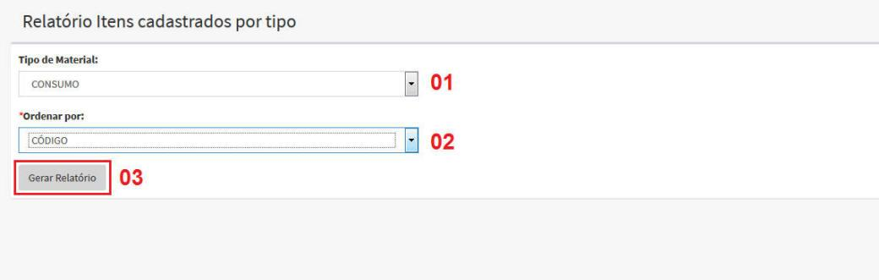

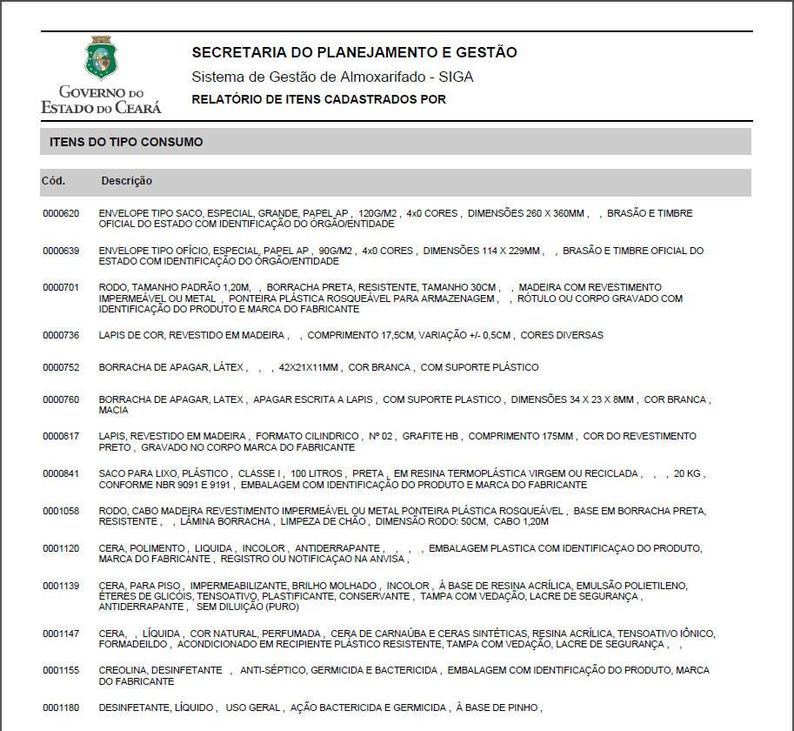

**I) POSIÇÃO DE ESTOQUE:**

**Objetivo:** Demonstrar os itens de estoque que estão com saldo maior que zero, igual a zero ou o saldo do estoque em determinado período após o fechamento mensal.

**Periodicidade:** Eventual.

**Parâmetros de emissão:**

**01** - No campo "Tipo de Material", selecione a opção correspondente ao tipo de material em estoque, se "CONSUMO" ou "PATRIMÔNIO".

0**2** - No campo "Posição Estoque", selecione a opção correspondente à posição de estoque que se deseja demonstrar no relatório, se "Material em Estoque", "Material sem Estoque" ou "Baseado em Data". Nesta última opção, o SIGA/SGBM acrescentará dois novos campos a serem informados: "Ano" e "Mês".

**03** - Acione o botão "Gerar Relatório" para emissão do relatório em formato PDF.

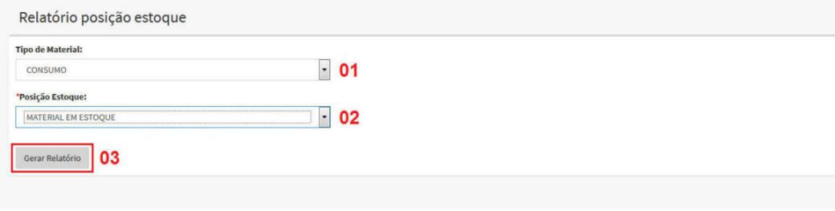

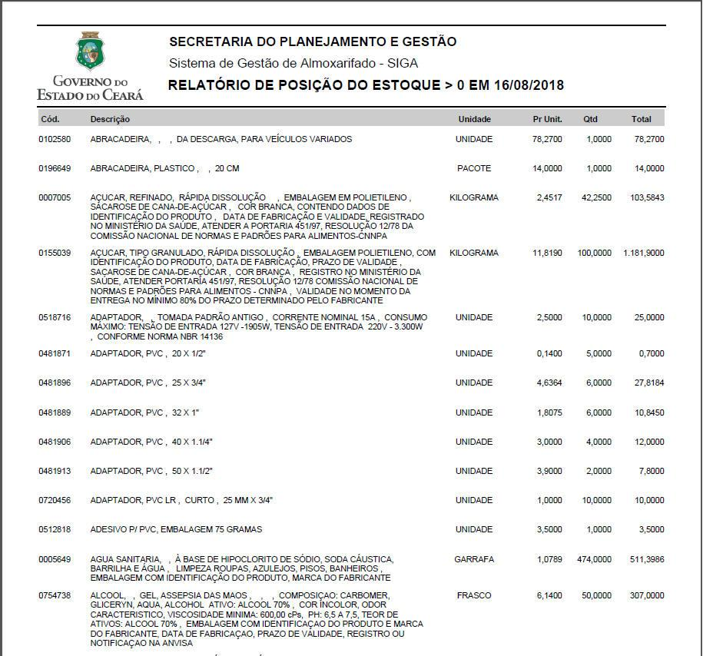

**J) RAZÃO DA MOVIMENTAÇÃO DE ESTOQUE:**

**Objetivo:** Demonstrar analiticamente, por movimento de estoque, em quantidade ou em custo, o comportamento dos saldos de estoque.

**Periodicidade:** Eventual.

**Parâmetros de emissão:**

**01** - No campo "Período de Movimentação", informe a data inicial e a data final que delimita o período de referência do relatório.

**02** - No campo "Tipo de Material", selecione a opção de material entre CONSUMO e PATRIMÔNIO.

**03** - No campo "Emissão", selecione a forma de apresentação da movimentação, se "POR QUANTIDADE" ou "POR CUSTO".

**04** - Na grade "Filtrar por Um Material Apenas", selecione a opção de identificação do material objeto do relatório. Nos casos de não preenchimento desses campos, será emitido o relatório para todos os itens de estoque.

**05** - Na mesma grade "Filtrar por Um Material Apenas", informe na caixa de texto o código ou a palavra-chave usada para pesquisa do material, em seguida, acione o botão "Pesquisar".

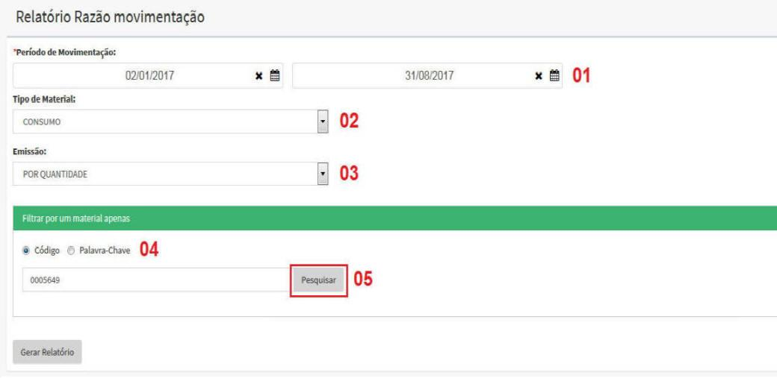

**06** - Acionado o botão "Pesquisar", na grade "Filtrar por Um Material Apenas", o SIGA/SGBM demonstrará uma janela "*pop-up*" com as informações de detalhe do item e para colocá-lo como parâmetro do relatório, basta clicar no botão "Adicionar".

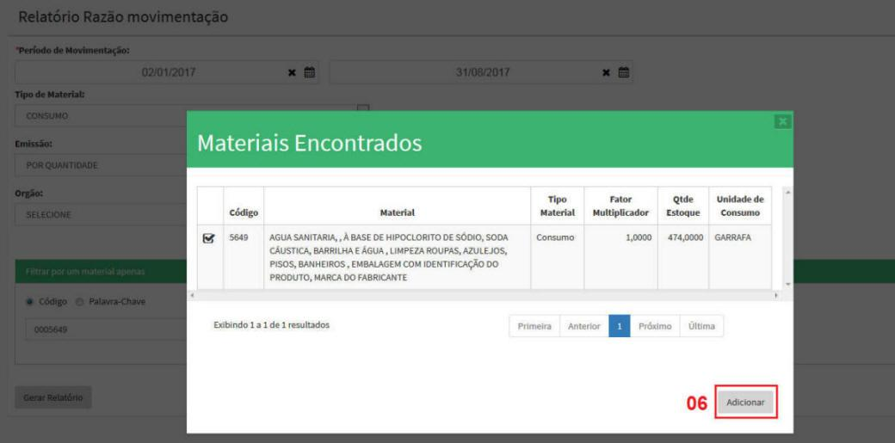

**07** - Acionado o botão "Adicionar", o SIGA/SGBM apresentará uma grade descrevendo o material objeto do relatório.

**08** - Acione o botão "Gerar Relatório" para a emissão do relatório segundo os parâmetros informados.

